S.A.R.L. au capital de 7 500 €
Identification : 315 732 909 00017 RCS Châlons

Cahier des Clauses Techniques Particulières acoustique tous corps d'état

Acoustique

Ce document comprend 45 pages + 1 Annexe.

Client : BOUYGUES IMMOBILIER

Ouvrage : Reconversion de l'aile sud en résidence de tourisme
Caserne Colbert à Reims
Objet : CCTP acoustique tous corps d'état

Date : 28 mars 2013

Auteur : Laura NACZAJ
Acousticienne, ingénieure ENSIP

Rapport n° : LN/CS/13156
indice A : le 22 juin 2012
indice B : le 29 juin 2012
indice C : le 03 juillet 2012
indice D : le 28 mars 2013

Table des matières
1 Objet 5
2 Préambule 5
3 Généralités 6
3.1 Grandeurs acoustiques 6
3.2 Réglementations 6
3.3 Normes 7
3.4 Caractéristiques des ouvrages 7
4 Objectifs 7
4.1 Préambule 7
4.2 Durées de réverbération 7
4.3 Isolements acoustiques intérieurs 8
4.4 Isolements vis-à-vis de l'extérieur 8
4.5 Bruits de chocs 10
4.6 Niveaux de bruit des équipements techniques à l'intérieur du bâtiment 10
4.7 Niveaux de bruit des équipements techniques à l'extérieur du bâtiment 11
5 Solutions types 12
5.1 Lot 02 - Terrassement - Gros œuvre 12
5.2 Lot 03 - Chapes 13
5.3 Lot 09 - Menuiseries extérieures bois 15
5.4 Lot 11 - Cloisons - Doublages - Faux Plafonds 16
5.5 Lot 12 - Menuiseries intérieures 20
5.6 Lot 13 - Serrurerie 23
5.7 Lot 14 - Ascenseur 23
5.8 Lot 15 - Carrelage - Faïence 24
5.9 Lot 16 - Sols souples 26
5.10 Lot 18 - Électricité - Courants forts & faibles - Chauffage électrique 26
5.11 Lot 19 - Ventilation - Désenfumage 27
5.12 Lot 20 - Plomberie - Sanitaires 31
6 Variantes 35
7 Vérification acoustique des ouvrages 35
7.1 Période de préparation - Essais de laboratoire 35
7.2 En cours de chantier 35
7.3 En fin de chantier - Essais de réception 36
8 Chantier 36
9 Annexe 1 - Définitions 38
9.1 Correction acoustique 38
9.2 Isolements aux bruits aériens 38
9.3 Isolement aux bruits de chocs 39
9.4 Niveaux de bruits des équipements 40
9.5 Tolérances de mesurages 40
10 Annexe 2 - Réglementations 41
10.1 Dispositions générales 41
10.2 Bâtiments d’habitation 41
10.3 Protection du voisinage 42
10.4 Matériels et engins de chantier 42
10.5 Installations classées pour la protection de l'environnement 42
11 Annexe 3 - Normes 42
12 Annexe 4 - Notes de calcul 44
12.1 Isolement de façade 44
12.2 Isolement aux bruits aériens 44
12.3 Isolement aux bruits de chocs 45
12.4 Traitements acoustiques des parties communes 45

Objet
Le présent document a pour objet la description et la définition de l'ensemble des prestations acoustiques, composant les lots désignés ci-dessous créés dans le cadre du projet de reconversion de l'aile sud en résidence de tourisme de la caserne Colbert à Reims.
Les caractéristiques acoustiques de l'opération font partie intégrante des objectifs à atteindre par les entrepreneurs. Voulues par le client, ces caractéristiques sont explicitement détaillées ci-dessous.
Ce Cahier des Clauses Techniques Particulières tous corps d'état (TCE) - Acoustique a pour but de préciser les caractéristiques acoustiques des ouvrages à leur réception (caractéristiques acoustiques constatées lors des essais de réception), mais également celles de chacun des éléments tels qu'ils figurent dans les descriptifs des CCTC et CCTP (caractéristiques acoustiques intrinsèques : R_{A}, R_{A,tr}, α_{w}, ΔL_{w}…). Le fait que la caractéristique acoustique intrinsèque d'un élément d'ouvrage ne figure pas dans le présent document ne signifie pas qu'il n'ait pas d'incidence sur le résultat.
En cas de contradiction entre les caractéristiques acoustiques figurant sur le Cahier des Clauses Techniques Particulières TCE – Acoustique et tout autre document, y compris les CCTC, CCTP et les pièces graphiques c'est la caractéristique acoustique la plus contraignante qui doit être respectée. Dans le cas où les caractéristiques acoustiques d'un local ne seraient pas précisées dans le présent CCTP acoustique, celles-ci seraient au minimum celles prévues par les arrêtés du 30 juin 1999 pour les locaux à usage d'habitation ou par le référentiel Qualitel 2010, ces textes étant référencés en annexe du présent document.

Préambule
L'acoustique d'un ouvrage est un ensemble de prestations qui sont souvent le fait de plusieurs lots pour un même critère. L'isolement entre deux salles ne se limite pas à l'élément de paroi séparatif (c'est la voie de transmission directe du son) mais également aux parois latérales y compris sol et plafond (ce sont les voies de transmission indirecte).
Les entrepreneurs des parois latérales sont donc aussi concernés par l'objectif d'isolement in-situ que les seuls entrepreneurs de la paroi séparative.
à contrario, il est rappelé aux entrepreneurs qu'ils peuvent gravement affaiblir le niveau d'un critère acoustique (isolement, réverbération etc.) par la dégradation des prestations déjà effectuées par d'autres lots, notamment par des réservations mal rebouchées ou en créant des saignées ou percements non autorisés. Au cas où leur responsabilité serait mise en cause, ils auraient à leur charge la réparation des dits dommages à ces ouvrages.
La coordination entre les entrepreneurs est donc nécessaire. On trouvera ci-dessous la liste des principaux lots concernés :
– Lot 02 - Terrassement - Gros œuvre ;
– Lot 03 - Chapes ;
– Lot 09 - Menuiseries extérieures bois ;
– Lot 11 - Cloisons - Doublages - Faux Plafonds ;
– Lot 12 - Menuiseries intérieures ;
– Lot 13 - Serrurerie ;
– Lot 14 - Ascenseur ;
– Lot 15 - Carrelage - Faïence ;
– Lot 16 - Sols souples ;
– Lot 18 - Électricité - Courants forts & faibles - Chauffage électrique ;
– Lot 19 - Ventilation - Désenfumage ;
– Lot 20 - Plomberie - Sanitaires.

Pour chacun des critères d'isolement entre les locaux, vis-à-vis du bruit de chocs ou vis-à-vis de l'extérieur, de réverbération ou de bruit des équipements, le présent document, partie intégrante du « Marché », devient donc contractuel entre les parties.
Ce document, et plus précisément les « Solutions types » présentées au chapitre 5, a été établi à partir des plans provisoires PRO/DCE diffusés en date de juin 2012.

Généralités

Grandeurs acoustiques
Les grandeurs acoustiques utilisées sont présentées dans le tableau ci-dessous. Ces grandeurs sont détaillées et précisées dans l'annexe 1.
Dénomination de la grandeur | Symbole | Unité
Durée de réverbération | T | Seconde
Indice d'absorption acoustique pondéré | α_{w} | Sans unité
Aire d'absorption équivalente | A | m²
Indice d'affaiblissement acoustique standardisé | R_{w} (C;C_{tr}) | dB
Indice d'affaiblissement acoustique standardisé  pour le bruit rose | R_{A} = R_{w} + C | dB
Indice d'affaiblissement acoustique standardisé  pour le bruit routier | R_{A,tr} = R_{w} + C_{tr} | dB
Isolement acoustique standardisé | D_{nT} | dB  par bande d'octave
Isolement acoustique standardisé pondéré | D_{nT,w} (C;C_{tr}) | dB
Isolement acoustique standardisé pondéré  pour le bruit rose | D_{nT,A} = D_{nT,w} + C | dB
Isolement acoustique standardisé pondéré  pour le bruit routier | D_{nT,A,tr} = D_{nT,w} + C_{tr} | dB
Isolement normalisé d'un petit élément de construction | D_{n,e,w} (C;C_{tr}) | dB
Niveau pondéré du bruit de chocs standardisé | L'_{nT,w} | dB
Réduction du niveau du bruit de chocs pondéré | ΔL_{w} | dB
Niveau de pression acoustique normalisé | L_{nAT} | dB(A)
Niveau de bruit à l'extérieur | L_{p} | dB(A)

Réglementations
Pour la présente opération, les caractéristiques acoustiques ont été établies en concertation entre la maîtrise d'ouvrage et la maîtrise d'œuvre à partir du programme propre à l'opération et d'un certain nombre de documents de portée générale présentés en annexe 2.

Normes
L'ensemble des normes concernant ce projet est présenté en annexe 3.

Caractéristiques des ouvrages
La description complète se trouve dans les CCTC, CCTP, plans et schémas des lots considérés.

Objectifs
Les propositions de solutions présentées au chapitre 5 sont établies à partir de calculs qui sont présentés au chapitre 12 intitulé Annexe 4 - Notes de calcul.

Préambule
Toutes les études d’isolement et de correction acoustique menées dans le cadre de ce projet ont été effectuées sur la base de la réglementation actuelle (arrêtés du 30 juin 1999).
Dans un contexte de réhabilitation, l’objectif acoustique est de se rapprocher au plus près des valeurs de la réglementation applicable aux bâtiments neufs rappelées dans les chapitres ci-dessous tout en restant dans une faisabilité technique et économique.

Durées de réverbération

Durée de réverbération de référence
Pour tous les locaux, la durée de réverbération de référence T₀ au sens de la norme NF S 31–049–4. sera de 0,5 seconde.

Conditions des mesurages
Pour tous les locaux, la valeur de la durée de réverbération T sera la moyenne arithmétique arrondie au dixième de seconde le plus proche, des valeurs mesurées dans les bandes d'octaves centrées sur les fréquences 500, 1 000 et 2 000 Hz pour les locaux meublés et inoccupés. Les mesurages seront effectués conformément à la norme NF S 31-057, en ce qui concerne l'emplacement des points de mesurages.
La tolérance sur le résultat sera de 20% :

Objectifs
A l'intérieur des logements, l'ameublement créant une correction suffisante, la réglementation n'impose aucun objectif.
Pour les circulations communes et les halls, la réglementation impose une aire d’absorption équivalente moyenne dans les bandes d'octaves centrées sur les fréquences normalisées comprises entre 500 et 2 000 Hz supérieure ou égale au quart de la surface au sol du local considéré.

Isolements acoustiques intérieurs

Conditions des mesurages
Les isolements seront mesurés conformément à la norme NF S 31-057.
La tolérance sur le résultat sera de 3 dB : .
La durée de réverbération de référence est celle définie au chapitre 4.2.1.

Objectifs
Les valeurs de l'isolement acoustique standardisé pondéré, D_{nT,A}, entre locaux sont exprimées en dB, par référence à l'émission d'un bruit rose et pour un spectre de fréquences dont les bandes d'octaves sont centrées sur les fréquences 125, 250, 500, 1 000 et 2 000 Hz.
Tableau des isolements
Local d'émission |  | Local de réception : pièce d'un autre logement
 |  | Pièce principale |  | Pièce de service
Local d'un logement, à l'exclusion des garages individuels |  | 53 |  |  |  | 50
Circulation commune intérieure au bâtiment | Seulement une porte palière ou une porte palière et une porte de distribution |  | 40 |  | 37
Circulation commune intérieure au bâtiment | Dans les autres cas |  | 53 |  | 50
Local d'activités |  | 58 |  |  |  | 55

Il n'y a aucune réglementation concernant l'isolement entre locaux d'un même logement.

Isolements vis-à-vis de l'extérieur

Conditions de mesurages
Les mesurages seront effectués conformément à la norme NF S 31–049–5.
La durée de réverbération de référence est celle définie au chapitre 4.2.1.
La tolérance sur le résultat sera de 3 dB :.

Objectifs
La valeur de l'isolement acoustique standardisé pondéré, D_{nT,A,tr} en dB, des pièces principales et des cuisines des logements, vis-à-vis des bruits des infrastructures terrestres, est définie aux articles 5, 6, 7 et 8 de l'arrêté du 30 mai 1996.

Les objectifs d'isolement vis-à-vis de l'extérieur tiennent compte :
- de la catégorie des voies classées (au sens de l'arrêté du 30 mai 1996 relatif au classement sonore des infrastructures de transports terrestres) ;
- du type de tissu (ouvert ou rue en U) ;
- de la distance entre la façade du bâtiment et le bord extérieur de la chaussée la plus proche dans le cas d'un tissu ouvert ;
- de l'orientation de la façade considérée par rapport à l'infrastructure (effet de masque) ;
- de la présence d'obstacles à la propagation du son (et de leur nature).

Tableau de définition de l'objectif
Présence voie classée | oui | oui
Type | Protection presque complète par des bâtiments | Exposition directe
Identification | Rue Gerbert | Boulevard de la Paix
Catégorie | 2 | 3
Tissu | ouvert | ouvert
Distance | 130 m | 70 m

En conséquence, les objectifs d'isolement vis-à-vis du bruit extérieur sont les suivants.
Tableau des objectifs
Façade | Objectif  D_{nT,A,tr} en dB
Façade est | 31
Façade sud | 31
Façade ouest | 30

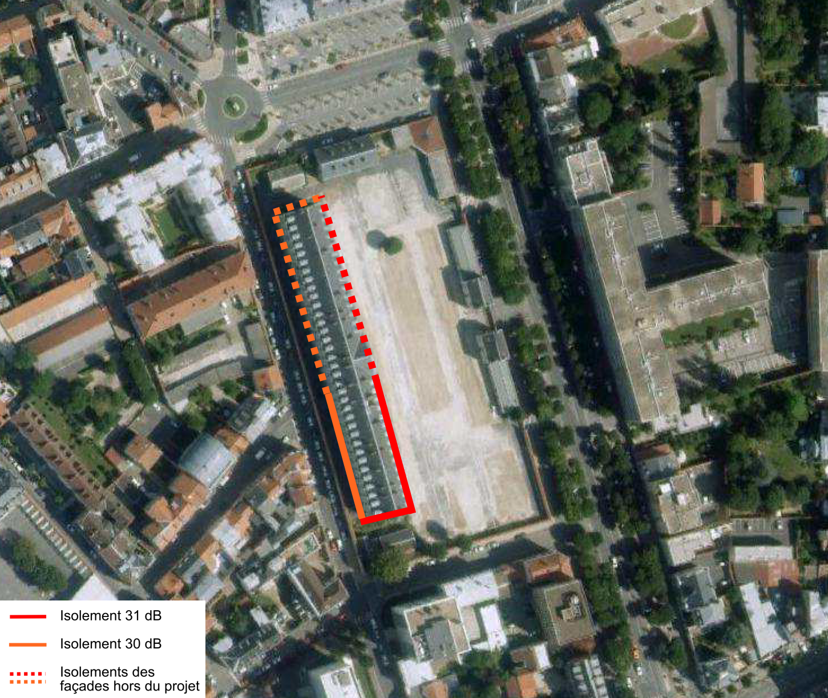

Bruits de chocs

Conditions de mesurages
Les mesurages seront effectués conformément à la norme NF S 31–049–7.
La durée de réverbération de référence est celle définie au chapitre 4.2.1.
La tolérance sur le résultat sera de 3 dB :.

Objectifs
Le niveau de pression pondéré du bruit de choc standardisé L'_{nT,w} du bruit perçu dans les pièces principales d'un logement ne doit pas dépasser 58 dB lorsque la machine à chocs est posée sur le sol des locaux extérieurs au logement considéré à l'exception :
- des balcons et loggias non situés au-dessus d'une pièce principale ;
- des escaliers (présence d'un ascenseur desservant le bâtiment) ;
- des locaux techniques.
Il n'y a aucune réglementation concernant les niveaux de bruit de chocs entre locaux d'un même logement.

Niveaux de bruit des équipements techniques à l'intérieur du bâtiment
Les niveaux de bruit des équipements techniques du bâtiment L_{nAT} sont exprimés en dB(A).

Conditions des mesurages
Les mesurages seront effectués conformément à la norme NF S 31–057.
La durée de réverbération de référence est celle définie au chapitre 4.2.1.
La tolérance sur le résultat sera de 3 dB :.

Objectifs
Les niveaux de bruit des équipements techniques du bâtiment L_{nAT} sont exprimés en dB(A) et doivent être inférieurs aux valeurs des tableaux suivants.

Chauffage, ventilation, climatisation
Dénomination du local | Bruit d’un appareil individuel de chauffage ou de climatisation | Bruit d’une VMC en position minimale
Pièce principale du logement | 35 | 30
Pièce principale si cuisine ouverte | 40 | 30

Équipements collectifs
Dénomination du local | Bruit d’un équipement collectif (ascenseur, chaufferie, sous-station, transformateur, surpresseur d'eau, porte automatique de garage…)
Pièce principale du logement | 30
Cuisine | 35

Équipements individuels
Dénomination du local | Bruit d’un équipement individuel d’un logement
Pièce principale du logement | 30
Cuisine | 35

Niveaux de bruit des équipements techniques à l'extérieur du bâtiment

Conditions de mesurage
Les mesurages seront réalisés conformément à la norme NF S 31-010.

Objectifs
Les objectifs de niveau sonore en extérieur des bruits des équipements techniques de l'établissement sont régis par la réglementation des bruits de voisinage. Sont distinguées les périodes diurne (7h00-22h00) et nocturne (22h00-7h00) pour lesquelles des objectifs différents s'appliquent. Ceux-ci sont définis comme une émergence sonore limite par rapport au niveau de bruit résiduel sur le site.
En l'absence de relevé du niveau sonore initial de la part du maître d'ouvrage, la maîtrise d'œuvre a estimé ce niveau à 40 dB(A) en période diurne et 30 dB(A) en période nocturne. La répartition spectrale de ces niveaux est réputée conforme à la courbe NR de même niveau sonore.
De telles hypothèses ne permettent pas actuellement de garantir le respect de la réglementation. En cas de surestimation par rapport au niveau de bruit résiduel réel, les dispositifs constructifs devront être revus dans le sens d'une augmentation de l'isolement et de mise en place de protections complémentaires (pièges à son, écrans acoustiques…).
L'ensemble des centrales de ventilation, les aérothermes et autres équipements (chaufferie, groupe d'eau glacée, compresseurs, climatiseurs…) ne produiront pas ensemble un niveau supérieur à :
– 60 dB(A) à cinq mètres des installations ;
– 42 dB(A) en limite de propriété, en période diurne (de 7 h à 22 h) ;
– 30 dB(A) en limite de propriété, en période nocturne (de 22 h à 7 h).
– De plus, ces niveaux sonores ne devront pas dépasser 50 dB(A) en façade de tous les locaux de réception visés au chapitre 4.3.2.
Par ailleurs, les équipements ne devront pas produire de bruit à tonalité marquée (au sens de la norme NF S 31-010).

Solutions types
Chaque lot indiqué ci-dessous est particulièrement concerné, directement ou indirectement, par l'objectif à atteindre. Le fait qu'un lot n'y figure pas ne signifie pas que les prescriptions acoustiques n'ont pas d'incidence sur ses ouvrages.
Les solutions types présentées et les précautions détaillées ci-dessous correspondent aux caractéristiques acoustiques demandées et permettent d'atteindre les objectifs imposés (cf. chapitre 6 - Variantes).
Les entrepreneurs devront fournir à la maîtrise d'œuvre pour agrément, un procès-verbal de mesure montrant que les caractéristiques de chaque matériel ou matériau proposé permettent d'atteindre les objectifs.
Ces procès-verbaux devront être établis par des laboratoires français agréés COFRAC ou des laboratoires européens accrédités par un organisme signataire de l'accord de reconnaissance multilatéral EA.

Lot 02 - Terrassement - Gros œuvre

Planchers
– Plancher en béton plein d'indice R_{A} ≥ 63 dB et L_{n,w} ≤ 67 dB, de 21 cm d'épaisseur minimale, et de masse surfacique 495 kg/m² au minimum.
Localisation : R+1, R+2, R+3, mezzanine et R+4.
– Plancher en béton plein d'indice R_{A} > 51 dB et L_{n,w} < 80 dB, de 13 cm d'épaisseur minimale, et de masse surfacique 275 kg/m² au minimum.
Localisation : RdC.

Murs existants
– Reprise des murs existants dans toute leur épaisseur avec deux parements en parpaing creux de 17,5 cm, le vide intérieur rempli par de la laine minérale. Chaque face sera recouverte d'un enduit d'au moins 1 cm d'épaisseur.
Localisation : tous les murs en pierre meulière.
Les trous devront être rebouchés dans l'épaisseur de la paroi par les moyens appropriés (carottes adaptées…). Un désaffleurement « esthétique » d'environ 1 cm est autorisé.

Limites de prestations et précautions de mise en œuvre
Les ouvrages de maçonnerie conservés seront vérifiés en matière de continuité et d'étanchéité. Les reprises nécessaires, seront effectuées dans les parties conservées, afin d'assurer les isolements.
En aucun cas, l'enduit prescrit sur les murs maçonnés ne sera remplacé par une plaque de plâtre collée afin de ne pas dégrader l'affaiblissement acoustique des parois.
Les trémies et les gaines maçonnées seront rebouchées par le présent lot au droit de chaque plancher au fur et à mesure que les montages des gaines et canalisations le permettent.
Le titulaire doit se coordonner avec les autres corps d'état pour connaître l'ensemble des complexes à suspendre, le poids des machines installées et tenir compte dans le dimensionnement de ses ouvrages des surcharges structurelles qu'apporteront les massifs et les équipements.
Tous les inserts nécessaires à la manutention, au levage des ouvrages et/ou au maintien sur le chantier seront correctement supprimés et arasés s'ils dépassent des dalles et/ou des parois.
L'entreprise devra refuser de reboucher les réservations si le matériau résilient n'est pas présent et correctement positionné autour des gaines et des canalisations conformément aux indications des chapitres 5.11 et 5.12.
Lors du rebouchage, l'entreprise devra faire en sorte qu'aucun contact solidien n'existe entre les parois et les gaines et/ou canalisations. Le rebouchage se fera à l'aide d'un matériau possédant une masse surfacique équivalente à celle de la paroi considérée.
Lorsqu'une réservation est inutilisée, elle sera rebouchée dans toute son épaisseur avec un matériau possédant une masse surfacique équivalente à celle de la paroi considérée.
Les couvre-joints, les matériaux d'obturation ou d'étanchéité ne doivent pas pouvoir transmettre d'effort notable d'un bloc à l'autre.

Documents demandés aux entreprises
Tous les documents demandés ci-dessous doivent être transmis simultanément. Dans le cas contraire, une liste des documents manquants accompagnée d'un avis défavorable sera retournée.
Procès verbaux acoustiques donnant les indices R_{A} et L_{n,w} des planchers béton si différents de ceux décrits ci-dessus.

Lot 03 - Chapes

Chape flottante
Le titulaire du présent lot doit se coordonner avec les autres lots (voir en particulier le Lot 15 - Carrelage - Faïence) pour connaître la localisation des chapes flottantes afin d'en tenir compte dans le dimensionnement de ses ouvrages.
– Chape en mortier de ciment de 40 mm minimum reposant sur sous-couche acoustique de type SIPLAST Assour Chape 19 ou techniquement équivalent d'indice ΔLw ≥ 19 dB et ΔR_{A} ≥ 5 dB sur plancher lourd. Cette chape flottante sera mise en place sur une dalle portée avec un décaissement laissant une épaisseur minimale de 13 cm de béton.
Localisation : ensemble des locaux du RdC du projet.

Limites de prestations et précautions de mise en œuvre
Les chapes flottantes seront coulées après le montage des cloisons, quelles soient séparatives, entre locaux, ou distributives, entre locaux et circulation.
L'entreprise devra vérifier que le support a un état de surface lisse, fin et régulier (voir DTU). Il sera débarrassé de tous gravois par balayage et débarrassé de toutes aspérités par grattage éventuel.
Tout point de contact entre la chape flottante et la structure du bâtiment (refend, façade, plancher support...) doit être scrupuleusement évité. Une bande périphérique constituée d'une mousse de polyéthylène d'épaisseur 8 mm de type KBS Bande rive ou techniquement équivalent empêchera ces contacts et devra recouvrir soigneusement tous les points singuliers : refends, façades, poteaux, reliefs et pieds d'huisseries. Elle sera recoupée à chaque angle de mur.
Les chapes ainsi que leur isolant thermique devront impérativement être interrompues au droit de tous les blocs portes (séparation entre logements ou vis-à-vis des circulations). L'interruption sera réalisée par la mise en place d'une équerre métallique avec joint sur les deux faces ou tout autre système permettant une désolidarisation efficace entre chapes.
La sous-couche sera continue. Sa pose en partie courante se fera après la pose de la bande périphérique. Les recouvrements des lés sont interdits. Ils seront posés bord à bord. L'étanchéité sera réalisée par des bandes de recouvrement adhésives de 5 cm de largeur minimale.
Les plinthes seront posées sans contact avec le revêtement de sol (voir schémas ci-dessous). Le relevé de la sous-couche résiliente sera arasé au seuil des portes et masqué par une barre de seuil fixée d'un seul côté.
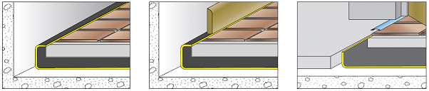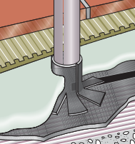
En cas de nécessité d'une étanchéité renforcée, il est également possible d'araser la bande périphérique avant la pose de la plinthe, la partie découpée étant utilisée comme cale entre le revêtement de sol et la plinthe. Après fixation de celle-ci sur la cloison, le reliquat de bande périphérique peut être retiré pour remplissage du fond de gorge par un mastic élastomère de première catégorie.
Pour toutes les traversées de dalles, un fourreau en matériau résilient (bande périphérique par exemple) soigneusement ajusté au diamètre de la canalisation ou en PVC d'un diamètre très légèrement supérieur à celui de la canalisation sera mis en place autour de toutes les conduites. Ce fourreau dépassera largement de chaque côté des surfaces finies. La finition sera réalisée à l'aide d'un mastic élastomère.
En cas de traversée de dalles de plusieurs canalisations rapprochées, un fourreau en matériau résilient sera mis en place autour de chacune d'entre elles. Les canalisations seront ensuite prises dans un plot en béton réglé au niveau du sol fini, les relevés de sous couche de la chape flottante se faisant autour

Documents demandés aux entreprises
Tous les documents demandés ci-dessous doivent être transmis simultanément. Dans le cas contraire, une liste des documents manquants accompagnée d'un avis défavorable sera retournée.
Procès verbaux acoustiques donnant les indices ΔR_{A} et ΔL_{w} sur béton plein des sous-couches acoustiques.

Lot 09 - Menuiseries extérieures bois

Menuiseries extérieures
Les exigences acoustiques indiquées ci-dessous concernent l'ensemble des menuiseries installées en façade des pièces principales et des cuisines.
Façade,  Objectif  D_{nT,A,tr} | Local | R_{w} + C_{tr}  menuiserie | D_{n,e,w} + C_{tr}  E.A. | Type de pose  de l'E.A.
Est  31 dB | T1 et T2 - R+2, R+3, R+4 | 32 dB | 37 dB | Menuiserie
Est  31 dB | T1 et T2 - RdC, R+1 | 35 dB | 39 dB | Menuiserie
Ouest  30 dB | T1 et T2 | 30 dB | 37 dB | Menuiserie

– Double vitrage d'indice d'affaiblissement R_{A,tr} ≥ 35 dB sur châssis bois de composition de type SGG Climalit Silence : Stadip Silence (verre intérieur) – Planilux 8(12)44.1, ou techniquement équivalent.
Localisation : Façade est - RdC et R+1.
– Double vitrage d'indice d'affaiblissement R_{A,tr} ≥ 32 dB sur châssis bois de composition de type SGG Climalit Acoustic : Planilux – Planilux 4(12)10, ou techniquement équivalent.
Localisation : Façade est – R+2, R+3 et R+4.
– Double vitrage d'indice d'affaiblissement R_{A,tr} ≥ 30 dB sur châssis bois de composition de type SGG Climalit Acoustic : Planilux – Planilux 4(12)8, ou techniquement équivalent.
Localisation : Façade ouest du projet.
Les entrées d'air en façade seront fournies par le lot Ventilation - Désenfumage ainsi que leur procès verbal acoustique.

Blocs portes
– Bloc porte acoustique d'indice R_{A} ≥ 33 dB.
Localisation : business center ;
bureau ;
sas d'entrée ;
petits déjeuners.
– Bloc porte acoustique d'indice R_{A} ≥ 38 dB.
Localisation : laverie ;
lingerie sale ;
lingerie propre.

Limites de prestations et précautions de mise en œuvre
Une étanchéité parfaite entre les menuiseries et les maçonneries sera réalisée par un ou plusieurs joints mousse à cellules fermées sur la largeur de la feuillure et finition au joint silicone à l'intérieur et l'extérieur. Les vitrages seront posés dans les menuiseries sur des cales en silicone.
Les joints d'étanchéité dans les angles des huisseries seront raccordés entre eux en coupe d'onglet.
La pose des entrées d'air en menuiseries ou dans les coffres de volet roulant est à la charge du présent lot. Les entrées d'air, leur localisation ainsi que les procès verbaux acoustiques seront fournis par le lot Ventilation - Désenfumage. Si le matériel fourni et/ou les procès verbaux acoustiques ne correspondent pas, l'entrepreneur devra en avertir la maîtrise d’œuvre et refuser la pose de ce matériel.
Les procès verbaux de vitrages seuls ne tiennent pas lieu de justification de la performance acoustique d'une menuiserie. L'ensemble châssis + vitrage doit justifier d'un indice d'affaiblissement acoustique supérieur ou égal aux exigences mentionnées ci-avant.
L'attention de l'entrepreneur du présent lot est attirée sur la réception des ouvrages en béton sur lesquels viendront s'appuyer ses ouvrages. Sans réserve de sa part, les ouvrages seront réputés conformes et la responsabilité de l'isolation de façade sera à sa seule charge. En revanche, l'entrepreneur du présent lot doit s'adapter aux tolérances des D.T.U. de l'entrepreneur du lot Terrassement - Gros œuvre.
L'attributaire du présent lot doit se coordonner avec l'ensemble des intervenants et vérifier la compatibilité des matériaux entre eux (thermique, condensation…) et prendre toutes les précautions en découlant.
La mise en œuvre des éléments menuisés vitrés et/ou d'éléments de remplissage (EDR) du présent lot ne doit en aucun cas être filante devant un séparatif intérieur (cloison ou plancher) sans la prise de précautions permettant de respecter les isolements standardisés imposés (renforcement et/ou calfeutrement, éléments de désolidarisation, renforcement par cornière, bourrage de laine minérale, mise en place de visco-élastique dans les profils, créations de remplissages des profilés…). L'entreprise devra fournir tous les détails nécessaires indiquant la solution retenue.

Documents demandés aux entreprises
Tous les documents demandés ci-dessous doivent être transmis simultanément. Dans le cas contraire, une liste des documents manquants accompagnée d'un avis défavorable sera retournée.
Procès verbaux acoustiques donnant l'indice R_{A,tr} des menuiseries vitrées et leur repérage ;
Procès verbaux acoustiques donnant l'indice R_{A,tr} des blocs portes et leur repérage ;
Procès verbaux acoustiques donnant l'indice D_{n,e,w} + C_{tr} des entrées d'air en façade et leur repérage (à demander au lot Ventilation - Désenfumage).

Lot 11 - Cloisons - Doublages - Faux Plafonds

Cloisons
Les dimensions des ossatures sont fournies à titre indicatif et devront être vérifiées par l'entrepreneur, notamment en ce qui concerne les hauteurs limites d'emploi et la résistance aux chocs recherchée.
– Cloison en plaques de plâtre, d'indice R_{A} ≥ 66 dB, d'épaisseur 160 mm, à double ossature alternée et indépendante de 90 mm, avec 2 x 50 mm de laine minérale, chaque parement étant composé de 1 Duo'Tech 25, de type PLACO SAA 160 Duo'Tech avec montant Stil M90, ou techniquement équivalent.
Localisation : entre logements ;
entre locaux d'activités.
– Cloison en plaques de plâtre, d'indice R_{A} ≥ 47 dB, d'épaisseur 98 mm, à ossature de 48 mm, sans laine minérale, chaque parement étant composé de 1 Duo'Tech 25.
Localisation : entre logements et circulation ;
entre locaux d'activités et circulation.
Ces cloisons seront montées sur les planchers béton, avant la pose des chapes flottantes, et seront toute hauteur.

Doublages
– Doublage d'indice ΔR_{A,tr} ≥ 17 dB sur béton plein composé de 1 BA13 sur ossature métallique + 120 mm de laine minérale (de type ISOVER GR32 ou techniquement équivalent).
Localisation : façade de l'ensemble du projet.
– Doublage constitué d'une plaque de plâtre sur ossature métallique.
Localisation : chaque face des murs de refend existants.
– Doublage d'indice ΔR_{A,tr} ≥ 11 dB sur béton plein composé de 1 BA13 sur ossature métallique + 45 mm de laine minérale (de type PLACOPLATRE Placostil ou techniquement équivalent).
Localisation : face intérieure des murs de refend existants en contact avec une cage d'ascenseur.

Plafonds
– Plafond constitué de 2 plaques de BA13 surmontées de 240 mm de laine minérale.
Localisation : Plafond R+4 sur locaux techniques, isolation des rampants.
– Plafond constitué de 2 plaques de BA13 surmontées de 300 mm de laine minérale.
Localisation : Plafond R+4 sur locaux techniques.
– Plafond suspendu constitué de 1 plaque de BA13 surmontée de 85 mm de laine minérale. En aucun cas ce plafond ne sera filant devant un séparatif ou une cloison de distribution.
Localisation : sous face du plancher haut RdC, R+1 et R+2.

Faux - plafonds
– Pose en plafond sur toute la surface d'un faux plafond en plaque de plâtre perforé de type PLACOPLATRE Gyptone Quattro 41 avec un plénum de 100 mm minimum et un matelas de 75 mm de laine minérale minimum, ou techniquement équivalent. L'indice sera α_{w} ≥ 0,7.
Localisation : Circulation RdC ;
Hall d'entrée ;
SAS ;
Accueil ;
Bureau ;
Salle petit déjeuners ;
Business centre.

Gaines techniques
– Coffres réalisés avec une cloison d'indice d'affaiblissement acoustique R_{A} ≥ 45 dB de type 98/48, chaque parement étant composé de 1 BA 25 avec 45 mm de laine minérale dans l'ossature.
Localisation : ensemble des gaines techniques.
Les gaines techniques seront montées selon le plan de détail ci-dessous. Le parement extérieur de la cloison de la gaine technique, ainsi que les rails et le matelas de laine minérale, sera scindée au milieu de la cloison de refend en laissant un interstice de 5 cm.
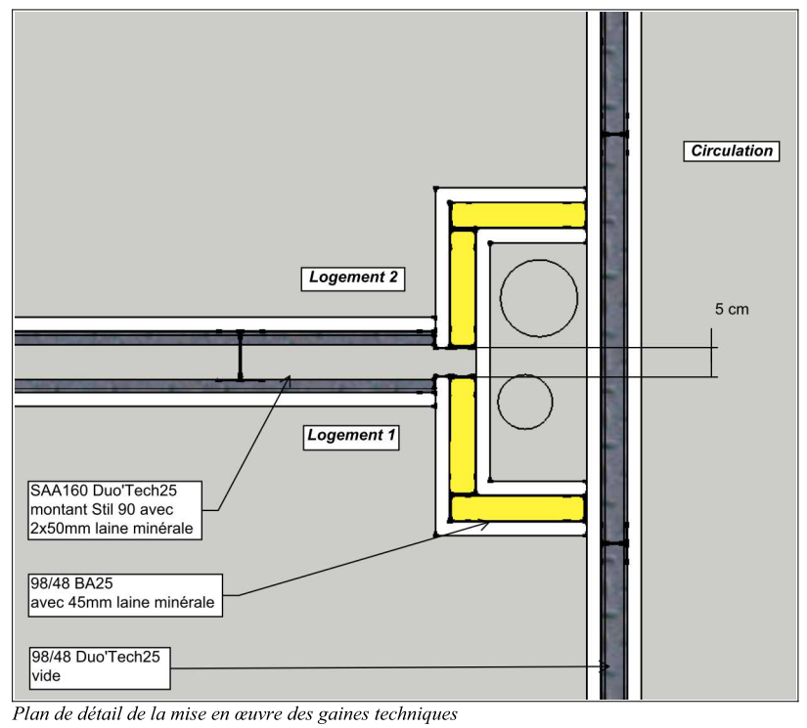

Correction acoustique des locaux techniques
– Panneaux de laine de roche d'épaisseur minimale 80 mm de type ISOVER Domisol Coffrage, ROCKWOOL Alpharock, ROCKWOOL Rockfeu Coffrage ou techniquement équivalent de coefficient d'absorption α_{w} ≥ 0,90. Ces panneaux seront montés contre le support en fond de coffrage ou fixés mécaniquement.
Localisation : sous-face des rampants des locaux techniques (désenfumage, ventilation), sur toute la surface.

Limites de prestations et précautions de mise en œuvre
Les ouvrages devront être réalisés conformément au DTU 25.41 relatif aux ouvrages en plaques de parement de plâtre..
Toutes les cloisons seront impérativement montées jusqu'en sous-face de plancher. Les plafonds en plaques de plâtre seront donc réalisés après les cloisons.
Les plaques de plâtre des cloisons seront soigneusement découpées au droit des passages d'éléments de charpente métallique à travers la cloison. Des panneaux de laine de roche de haute densité seront mis en œuvre dans l'épaisseur des ailes du I des éléments de charpente métallique traversants afin de rétablir l'étanchéité recherchée.
L'étanchéité à l'air est assurée par les joints (bande et enduit) en partie haute et cueillies latérales et par un ruban en mousse résiliente et cordon de mastic acrylique au sol avant la pose des plinthes. Pour toutes les cloisons et doublages, un enduit et une bande à joints seront réalisés du sol jusqu'au plafond. En aucun cas ce joint ne doit s'arrêter entre le faux plafond et le plafond.
La mise en œuvre des plaques de plâtre dans les huisseries se fera conformément aux indications et schémas présentés au chapitre 5.5 Menuiseries intérieures dont l'attributaire du présent lot devra prendre connaissance.
L'attention de l'entrepreneur est attirée sur un point :
– les cloisons seront montées jusqu'aux IPN du plancher haut existant. Afin de conserver l'isolation acoustique, les ondes des voûtains seront remplies par un bourrage de laine minérale trempée dans du MAP (Mortier Adhésif pour Placoplâtre). La finition se fera au joint acrylique à la pompe.
Le titulaire se coordonnera avec les adjudicataires des autres lots techniques, afin de prévoir l'implantation des réseaux de gaines, les différents accrochages des appareillages, afin de préserver l'efficacité des doublages et cloisons installés.
Aucune cloison ne peut filer devant une maçonnerie, devant un voile ou devant une autre cloison, des détails de chantier sont à prévoir dans chaque cas particulier, pour garantir la continuité des performances acoustiques. Ces détails seront soumis à la maîtrise d'œuvre pour approbation.
Aucun doublage ne doit filer devant un séparatif quelle que soit sa nature.
Aucun enduit ne sera remplacé par une plaque de plâtre collée.
Les rebouchages au droit des fixations doivent faire l'objet de schémas d'exécution précis, ainsi que les décaissés éventuels des luminaires dans les cloisons et doublages. Pour ces éléments, une façon de coffre-caisson doit être prévue pour envelopper les appareils. Ils doivent être construits à l'identique de la cloison, du doublage ou du plafond dans lequel ils prennent place.
Tous les rebouchages et calfeutrements dus au présent lot doivent faire l'objet d'un soin particulier et d'une bonne coordination entre les différents titulaires des lots concernés, afin d'assurer la pérennité des isolements.
L'entreprise devra refuser de reboucher les réservations si le matériau résilient n'est pas présent et correctement positionné autour des gaines et des canalisations conformément aux indications des chapitres 5.11 et 5.12
Lors du rebouchage, l'entreprise devra faire en sorte qu'aucun contact solidien n'existe entre les parois et les gaines et/ou canalisations. Le rebouchage se fera à l'aide d'un matériau possédant une masse surfacique équivalente à celle de la paroi considérée.
La fermeture totale des plafonds ne se fera qu'après validation et délivrance d'un bon « à fermer » de la part de la maîtrise d'œuvre.
L'attention de l'entrepreneur est attirée sur le fait que les joints et les pièces en caoutchouc des dispositifs antivibratiles mis en œuvre par les autres lots ne devront pas être peints sous peine de perdre leurs caractéristiques acoustiques.
De même les joints des portes ne doivent pas être peints.

Documents demandés aux entreprises
Tous les documents demandés ci-dessous doivent être transmis simultanément. Dans le cas contraire, une liste des documents manquants accompagnée d'un avis défavorable sera retournée.
Plans de repérage des différents types de doublages, de cloisons et de gaines techniques ;
Plans d'exécution des détails de raccordement des ouvrages de plâtrerie entre eux et avec les ouvrages relevant des autres corps d'état ;
Procès verbaux acoustiques donnant l'indice R_{A} des cloisons et des gaines techniques ;
Procès verbaux acoustiques donnant l'indice ΔR_{A} sur béton plein des doublages ;
Procès verbaux acoustiques donnant l'indice α_{w} des faux-plafond et plans de calepinage
Procès verbaux donnant l'indice α_{w} des panneaux de correction acoustique.

Lot 12 - Menuiseries intérieures

Portes palières d'appartements
Tous les blocs portes acoustiques décrits ci-dessous seront équipés de joints sur les quatre côtés y compris au sol sur barre de seuil rapportée (dit suisse) vissée dans le plancher. Les plinthes automatiques sont exclues ainsi que tout autre système de joint qui frotterait sur le sol après l'ouverture.
Les portes étant équipées de joints périphériques, il est évidemment exclu de les détalonner.
Les blocs portes seront montés soigneusement, d'aplomb et d'équerre, pour qu'aucun jeu anormal n'apparaisse entre les vantaux et l'huisserie.
Les réglages des portes dans leur huisserie seront tels que tous les joints soient correctement comprimés.
Pour les blocs portes équipés de ferme portes automatiques, ceux-ci seront choisis et réglés de sorte que les portes ne claquent pas lors de leur fermeture.
– Bloc porte acoustique d'indice R_{A} ≥ 35 dB.
Localisation : portes palières des appartements ;
locaux techniques - RdC (lingerie propre, lingerie sale, laverie).
– Bloc porte acoustique d'indice R_{A} ≥ 40 dB.
Localisation : locaux d'activités (accueil, bureau) ;
salle petits déjeuners.

Trappes de visites
Les trappes de visites des gaines techniques seront en MDF de 40 mm et fibre minérale de 40 mm comprenant un cadre faisant feuillure avec la trappe et avec la gaine technique et un joint compressible entre la trappe et le cadre.
Les trappes situées dans les chambres, séjours ou cuisines ouvertes sur séjours sont proscrites.
Les trappes situées dans les salles d'eau et les cuisines fermées auront les caractéristiques suivantes :
- indice d’affaiblissement acoustique R_{A} ≥ 32 dB ;
- présence d'un joint périphérique entre la trappe et le cadre ;
- surface de la trappe ≤ 0,25 m² ;
- présence d'une fermeture à batteuse avec rampe de serrage.

Escaliers des duplex
La désolidarisation des escaliers bois des duplex sera réalisée en appui inférieur :
– grâce à un socle support indépendant en béton sur lequel reposera l’escalier bois. La masse du support peut être évaluée à une ou deux fois celle de l’escalier. Afin de limiter la transmission au bruit de chocs de l’escalier vers la structure du bâtiment, un matelas résilient sera interposé entre le socle et le plancher support, y compris au pourtour du décaissé,
ou
– par une chape flottante spécifique sur sous couche en laine minérale, limitée à l’emprise de l’escalier.
Les appuis latéraux doivent être supprimés et remplacés par des appuis inférieurs complémentaires. A cet effet, chaque angle rentrant ou saillant de l’escalier doit être muni d’un poteau en bois qui repose sur le système d’appui défini pour la dalle inférieure : un socle ou une chape renforcée.
Une bande résiliente de type TALMISOL doit être interposée sur la face extérieure du limon et le bord des marches contre tout refend séparatif en béton ou en maçonnerie, ou toute cloison légère maçonnée (carreaux de plâtre, brique plâtrière…). Cette disposition est à mettre en œuvre quelle que soit la forme de l’escalier.
L’appui supérieur sur la dalle en béton doit être équipé de deux goupilles de clavetage, chacune mise en œuvre dans une cheville réalisée par un matériau résilient et scellée dans le nez de dalle en béton avec un mortier expansif.

Limites de prestations et précautions de mise en œuvre
Pour les blocs portes montés dans des huisseries ou des précadres à bancher, le calfeutrement entre le gros œuvre et les montants d'huisserie sera continu (pas de poches d'air).
Pour les blocs portes posés dans des cloisons en carreaux de plâtre, béton cellulaire, briques, l'huisserie sera en bois à recouvrement.
Pour les blocs portes posés dans des cloisons en plaques de plâtre, l'épaisseur de l'huisserie sera adaptée à l'épaisseur des cloisons.
Deux finitions sont possibles ; elles sont présentées ci-dessous par ordre de préférence :
– l'huisserie en bois à recouvrement. Voir schéma 1.
– l'huisserie métallique comportera une languette de BA15 positionnée à l'intérieur de celle-ci avant la pose sur le chantier. Chacune des deux plaques de plâtre de chacun des parements doit être en contact contre cette languette. Voir schéma 2.
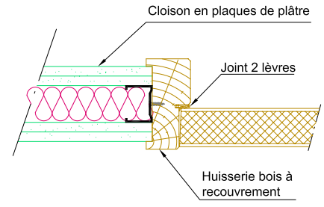 | 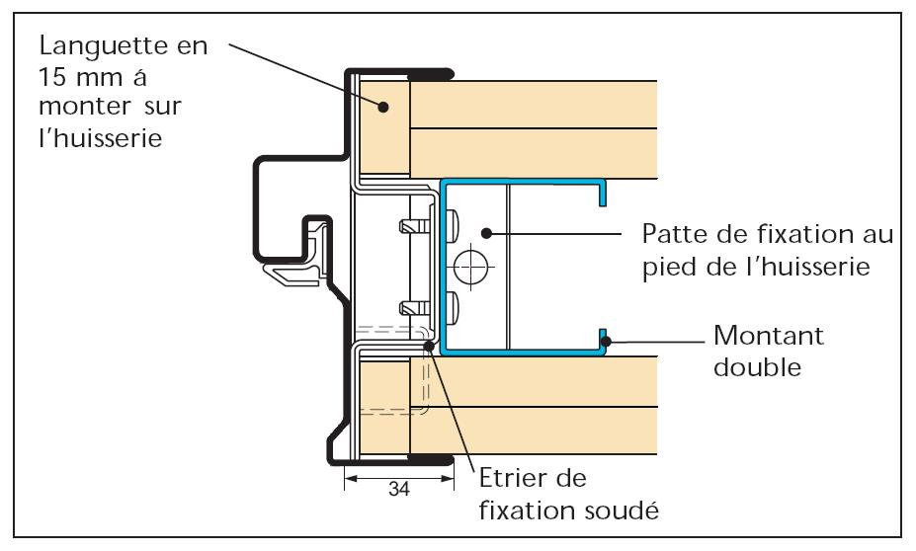
Schéma 1 | Schéma 2

Dans le cadre de la réception des supports, l'entreprise devra refuser la pose des plinthes si les joints en pied des plaques de plâtre n'ont pas été réalisés.
Les joints d'étanchéité dans les angles des huisseries seront raccordés entre eux en coupe d'onglet.
L'étanchéité entre l'huisserie et la cloison dans laquelle elle est placée doit faire l'objet d'un soin particulier.
Pour les blocs portes équipés de ferme portes automatiques (particulièrement les portes des cages d'escaliers), ceux-ci seront choisis et réglés de sorte que les portes ne claquent pas lors de leur fermeture.
Les réglages des portes dans leur huisserie seront tels que tous les joints soient correctement comprimés.
Toutes les impostes des portes dont l'indice d'affaiblissement acoustique R_{A} est au moins égal à 25 dB doivent être réalisées :
– de manière identique aux cloisons sèches dans lesquelles elles sont implantées.
– de manière identique à la cloison sèche ou à la paroi adjacente la plus performante lorsqu'elles recoupent une circulation.
– de manière à reconstituer une cloison d'affaiblissement acoustique équivalent dans le cas d'une imposte en prolongement d'un voile avec ou sans doublage.

Documents demandés aux entreprises
Tous les documents demandés ci-dessous doivent être transmis simultanément. Dans le cas contraire, une liste des documents manquants accompagnée d'un avis défavorable sera retournée.
Procès verbaux acoustiques donnant l'indice R_{A} des blocs portes et leur repérage ;
Procès verbaux acoustiques donnant l'indice R_{A} des trappes de visites et plans de localisation ;
Plans d'exécution de raccordement entre les huisseries et la paroi ou la structure ;
Plans d'exécution des escaliers bois.

Lot 13 - Serrurerie

Caniveaux, grilles, caillebotis
Les caniveaux et leurs grilles, sur lesquels des véhicules peuvent rouler, devront être fixés avec interposition d'un matériau résilient de type ANGST & PFISTER Sylomer ou techniquement équivalent, afin de limiter les bruits issus de la circulation des véhicules.

Escalier métallique
Les escaliers métalliques, s'il y en a, seront désolidarisés de la structure par l'interposition de matériau résilient de type WATTELEZ Résiliant ou techniquement équivalent, sur les appuis et au niveau des potences.

Limites de prestations et précautions de mise en œuvre
Les portes grillagées seront proscrites pour tous les locaux techniques.
L'attention de l'entrepreneur du présent lot est attirée sur la réception des ouvrages en béton sur lesquels viendront s'appuyer ses ouvrages. Sans réserve de sa part, les ouvrages seront réputés conformes et la responsabilité de l'isolation de façade sera à sa seule charge. En revanche, l'entrepreneur du présent lot doit s'adapter aux tolérances des D.T.U. de l'entrepreneur du lot Terrassement - Gros œuvre.

Documents demandés aux entreprises
Tous les documents demandés ci-dessous doivent être transmis simultanément. Dans le cas contraire, une liste des documents manquants accompagnée d'un avis défavorable sera retournée.
Fiche technique des matériaux et plans d'atelier des détails des appuis résilients pour les escaliers et ouvrages métalliques.

Lot 14 - Ascenseur

Machinerie
L'entrepreneur devra dans tous les locaux, et notamment à chaque palier, respecter les niveaux NR définis au chapitre 4.6.2 ci-dessus minorés de 10 unités pour tenir compte du fait que ces niveaux doivent être respectés tous les équipements de tous les lots étant en fonctionnement.
Le système de machinerie embarquée est proscrit.
Toutes les installations techniques susceptibles de produire des vibrations seront désolidarisées de la structure porteuse au moyen de matériau résilient ou de boîtes à ressort.
Des dispositifs antivibratiles seront mis en œuvre pour l'ensemble des équipements dont les treuils, moteurs, poulies (y compris poulie de renvoi) et armoire électrique.
L'attention de l'entrepreneur est attirée sur un point :
– la structure de l'ascenseur sera en liaison directe sur les murs de refends du bâtiment. Afin de limiter les transmissions solidiennes, les différents points de fixation de l'installation se feront avec interposition d'un matériau résilient de type PAULSTRA Coussin métallique, ou techniquement équivalent.

Limites de prestations et précautions de mise en œuvre
L'entrepreneur n'utilisera pas les réservations déjà occupées par un autre corps d'état.
L'attention de l'entrepreneur sera attirée en cours de chantier sur la qualité des rebouchages des réservations pour respecter les préconisations d'isolement acoustique.
L'entrepreneur prendra connaissances du descriptif de montage des éléments amortisseurs afin d'assurer une désolidarisation optimale avec la structure du bâtiment.
Lors du rebouchage, l'entreprise devra faire en sorte qu'aucun contact solidien n'existe entre les parois et les gaines et/ou canalisations. Le rebouchage se fera à l'aide d'un matériau possédant une masse surfacique équivalente à celle de la paroi considérée.

Documents demandés aux entreprises
Tous les documents demandés ci-dessous doivent être transmis simultanément. Dans le cas contraire, une liste des documents manquants accompagnée d'un avis défavorable sera retournée.
L'entrepreneur devra indiquer spécifiquement ce qu'il a prévu pour prévenir les transmissions de bruits par voie solidienne.
Documentation des matériaux antivibratiles utilisés pour l'ensemble des équipements et des armoires électriques.

Lot 15 - Carrelage - Faïence
Les systèmes de sous-couche sous carrelage (pose collée) amplifient la sonorité à la marche à l'intérieur du local considéré. Les bruits de talons, de mouvements de chaise ou autre mobilier traîné sur le sol, ou les bruits de chutes d'objet seront amplifiés à l'intérieur de la pièce, entraînant un inconfort important non évoqué par les différents référentiels.
Il est donc conseillé de retenir une pose scellée (sous-couche sous la chape) qui permet le respect des objectifs de niveau de bruits d'impacts en minimisant l'inconfort de sonorité à la marche à l'intérieur des locaux.

Carrelage collé
– Carrelage sur sous-couche acoustique de classe SC₁ d'indice d'efficacité ΔL_{w} ≥ 16 dB et ΔR_{A} ≥ - 3 dB sur béton plein. La sous-couche acoustique sera mise en place sous les carreaux (sous-couche de type SIPLAST Soukaro3R, DESVRES Cermiphonik, PAREXLANKO Lankophonic, WEBER & BROUTIN Fermacoustic2 ou techniquement équivalent).
Localisation : salle de bain des logements du R+1 au R+4.
– Carrelage sur sous-couche acoustique d'indice d'efficacité ΔL_{w} ≥ 18 dB et ΔR_{A} ≥ 0 dB sur béton plein. La sous-couche acoustique sera mise en place sous les carreaux (sous-couche de type KIESEL Okaphone II ou techniquement équivalent).
Localisation : entrée des logements du R+1 au R+4.

Carrelage scellé
– Toutes les pièces carrelées sont équipées d’une sous-couche résiliente de classe SC₁ sous la chape et présentant un indice ΔL_{w} supérieur à 16 dB de type SIPLAST Assour Chape 19, ARKEN Fibrarken, SOPREMA Velaphone confort ou techniquement équivalent.
Localisation : ensemble des locaux du RdC du projet.

Limites de prestations et précautions de mise en œuvre
L'entreprise devra vérifier que le support a un état de surface lisse, fin et régulier (voir DTU). Il sera débarrassé de tous gravois par balayage et débarrassé de toutes aspérités par grattage éventuel.
Tout point de contact entre le carrelage et la structure du bâtiment (cloison, refend, façade, plancher support…) doit être scrupuleusement évité. Une bande périphérique empêchera ces contacts avec les parois du local et devra recouvrir soigneusement tous les points singuliers : poteaux, reliefs et pieds d'huisseries. Elle sera recoupée à chaque angle de mur.
La sous-couche sera continue. Sa pose en partie courante se fera après la pose de la bande périphérique. Les recouvrements des lés sont interdits. Ils seront posés bord à bord. L'étanchéité sera réalisée par des bandes de recouvrement adhésives de 5 cm de largeur minimale.
Les plinthes seront posées sans contact avec le carrelage (voir schémas ci-dessous). Le relevé de la sous-couche résiliente sera arasé au seuil des portes et masqué par une barre de seuil fixée d'un seul côté.
En cas de nécessité d'une étanchéité renforcée, il est également possible d'araser la bande périphérique avant la pose de la plinthe, la partie découpée étant utilisée comme cale entre le carrelage et la plinthe. Après fixation de celle-ci sur la cloison, le reliquat de bande périphérique peut être retiré pour remplissage du fond de gorge par un mastic élastomère de première catégorie.
Pour toutes les traversées de dalles, un fourreau en matériau résilient (bande périphérique par exemple) soigneusement ajusté au diamètre de la canalisation ou en PVC d'un diamètre très légèrement supérieur à celui de la canalisation sera mis en place autour de toutes les conduites. Ce fourreau dépassera largement de chaque côté des surfaces finies. La finition sera réalisée à l'aide d'un mastic élastomère.
En cas de traversée de dalles de plusieurs canalisations rapprochées, un fourreau en matériau résilient sera mis en place autour de chacune d'entre elles. Les canalisations seront ensuite prises dans un plot en béton réglé au niveau du sol fini, les relevés de sous couche de la chape flottante se faisant autour.

Documents demandés aux entreprises
Tous les documents demandés ci-dessous doivent être transmis simultanément. Dans le cas contraire, une liste des documents manquants accompagnée d'un avis défavorable sera retournée.
Plans de localisation des revêtements de sol ;
Procès verbaux acoustiques donnant l'indice ΔL_{w} et ΔR_{A} des sous-couches résilientes.

Lot 16 - Sols souples

Revêtements de sol textiles
– Revêtement de sol en moquette d'indice ΔL_{w} ≥ 30 dB et α_{w} ≥ 0,25 de type BALSAN Signature Confort Double dossier feutre Confortback ou techniquement équivalent.
Localisation : circulations.
– Revêtement de sol en moquette d'indice ΔL_{w} ≥ 18 dB.
Localisation : Pièces principales, séjours et chambres des logements du R+1 au R+4.

Revêtements de sol plastiques
– Revêtement d'indice ΔL_{w} ≥ 16 dB de type GERFLOR Tarastep ou techniquement équivalent.
Localisation : escaliers des parties communes.

Documents demandés aux entreprises
Tous les documents demandés ci-dessous doivent être transmis simultanément. Dans le cas contraire, une liste des documents manquants accompagnée d'un avis défavorable sera retournée.
Plans de localisation des revêtements de sol ;
Procès verbaux acoustiques donnant l'indice ΔL_{w} des moquettes ;
Procès verbaux acoustiques donnant l'indice ΔL_{w} des sols plastiques.

Lot 18 - Électricité - Courants forts & faibles - Chauffage électrique
Les plans d'atelier et de chantier devront être communiqués à la maîtrise d'œuvre pour avis.
En établissant ses plans d'atelier, l'entrepreneur vérifiera que les distances entre appareillages encastrés disposés de part et d'autre d'une même cloison en plaques de plâtre, soient distants d'au moins :
– 30 cm (bord à bord) lorsque l'indice R_{A} de la cloison est inférieur à 51 dB ;
– 50 cm (bord à bord) lorsque l'indice R_{A} de la cloison est supérieur ou égal à 51 dB ;
dans le cas d'une paroi béton, les appareillages situés de part et d'autre de la paroi seront disposés de telle sorte qu'il y ait au moins 20 cm de béton entre ceux-ci.
Au cas où l'entrepreneur constaterait des problèmes ou incohérences avec les contraintes définies ci-dessus, il devra en avertir la maîtrise d'œuvre avant tout commencement d'exécution, pour un nouveau choix d'implantation.
La distribution en plafond devra se faire uniquement entre circulation et locaux. Il ne doit pas y avoir de passage de câbles de local à local.
Les chemins de câble ne devront pas créer de ponts phoniques entre leurs supports et des éléments désolidarisés (machines tournantes, etc.).
Tous les équipements électriques, et notamment les luminaires, installés dans les locaux de réception visés au chapitre 4.3.2, devront justifier d'un niveau de pression acoustique L_{p}, mesuré in situ dans le local à une distance de 1 m de l'appareil dans toutes les directions, inférieur de 10 dB(A) à la limite de niveau de bruit intérieur des équipements techniques définie au chapitre 4.6.2.
Afin d'éviter tout phénomène de ronronnement des luminaires de type fluorescent, les ballasts seront préférablement choisis de type électroniques ou électromagnétiques à faibles pertes.

Limites de prestations et précautions de mise en œuvre
Lorsque des câbles doivent traverser une paroi, les chemins de câbles s'arrêteront à environ 10 cm de part et d'autre de la paroi quelle que soit sa nature, y compris planchers et dalles. Seuls les câbles pénétreront dans la réservation qui sera correctement rebouchée.
Afin de limiter le niveau de bruit des équipements électriques, l'entrepreneur prendra tous les moyens nécessaires notamment :
– la désolidarisation des appareils et des armoires contenant des contacteurs et autres éléments pouvant vibrer, de leur support au moyen de fixations résilientes ;
– la suppression des vibrations de toutes pièces du luminaire par notamment le réglage des liaisons mécaniques entre les différentes pièces et l'amortissement des tôles ;
– le remplacement des ballasts par des modèles plus silencieux.
Les tuyaux cannelés ou équivalents pour passage de câbles au travers des parois sont totalement proscrits dès que les isolements de ces parois sont supérieurs à 30 dB.
L'entrepreneur n'utilisera pas les réservations déjà occupées par un autre corps d'état.
L'attention de l'entrepreneur sera attirée en cours de chantier sur la qualité des rebouchages des réservations de passage de câbles pour respecter les préconisations d'isolement acoustique.
Lors du rebouchage, l'entreprise devra faire en sorte qu'aucun contact solidien n'existe entre les parois et les gaines et/ou canalisations. Le rebouchage se fera à l'aide d'un matériau possédant une masse surfacique équivalente à celle de la paroi considérée.

Documents demandés aux entreprises
Tous les documents demandés ci-dessous doivent être transmis simultanément. Dans le cas contraire, une liste des documents manquants accompagnée d'un avis défavorable sera retournée.
Plans des réseaux ;
Puissance acoustique des appareils d'éclairage à transformateur et à décharge.

Lot 19 - Ventilation - Désenfumage
Le type de ventilateur, le choix du point de fonctionnement du ventilateur à débit maximal, la constitution du réseau, le type de bouches utilisées et les réglages de l'installation seront réalisés afin que le niveau de bruit reçu L_{nAT} ne dépasse pas les niveaux définis dans le chapitre 4.6.2.

Centrales et appareils de ventilation
Les centrales de ventilation seront posées sur supports antivibratiles et équipées de silencieux en entrée et sortie de caisson, qui seront déterminés par l'entrepreneur pour respecter les niveaux contractuels du chapitre 4.6.2 et du chapitre 4.7.2.
Les centrales seront choisies de sorte que le niveau sonore à l'intérieur du local ventilation soit inférieur à 78 dB(A).
Les centrales seront raccordées par des manchettes souples non tendues et suffisamment longues pour qu'il n'y ait aucun contact entre les centrales et le réseau de gaines.
Le raccordement des centrales avec leur tuyauterie d'alimentation sera effectué par des flexibles.
Si des silencieux sont nécessaires en traversée de parois pour reconstituer les isolements, ils sont à la charge du présent lot. Ces silencieux doivent être précédés d'une longueur droite de gaine d'au moins 5 fois leur diamètre (ou leur plus grande dimension).
Les caissons VMC situés dans les combles ne seront en aucun cas positionnés au-dessus d'une pièce principale (chambre, séjour) ou devant et à proximité de grilles d'évacuation servant au désenfumage et à la ventilation.

Bouches d'extraction
Les bouches d'extraction devront présenter les performances suivantes :
- D_{n,e,w} + C ≥ 56 dB et L_{w} ≤ 32 dB(A) dans les cuisines ouvertes sur séjour de type ALDES BH C avec plaque phonique ou techniquement équivalent ;
- D_{n,e,w} + C ≥ 57 dB dans les salles d'eau de type ALDES BH B avec plaque phonique ou techniquement équivalent.

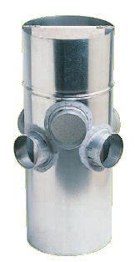
Collecteurs d'étage VMC
Dans le cas d'un raccordement de bouches d'extraction de plusieurs logements situés au même niveau sur un même conduit de ventilation, il sera utilisé un collecteur de type ALDES CRE Multilogement ou techniquement équivalent composé d'un corps en acier galvanisé, d'une cloison en plâtre compressé armé de fibres cellulosiques de 800 mm de hauteur et de 25 mm d'épaisseur et de plusieurs piquages de raccordement en acier galvanisé de diamètre 125 mm. La distance entre l'axe des piquages et l'extrémité de la plaque séparative sera d'au moins 300 mm. Il ne sera pas raccordé de conduits de logements différents du même côté de la plaque séparative.
Ce dispositif devra justifier d'un indice D_{n,e,w} + C ≥ 57 dB attesté par un rapport d'essai acoustique en laboratoire.

Entrées d'air
Les entrées d'air seront fournies au lot Menuiseries extérieures bois pour intégration dans les huisseries et/ou dans les coffres de volets roulants.
Les entrées d'air devront respecter les performances décrites au lot Menuiseries extérieures bois.
– Entrée d'air hygroréglable d'indice d'affaiblissement acoustique D_{n,e,w} + C_{tr} ≥ 39 dB de type ALDES Kit EHA 10-30 standard, ou techniquement équivalent. Ces entrées d'air sont montées en menuiserie.
Localisation : Façade est - RdC et R+1.
– Entrée d'air hygroréglable d'indice d'affaiblissement acoustique D_{n,e,w} + C_{tr} ≥ 37 dB de type ALDES Kit EHA 10-30 acoustique intérieur, ou techniquement équivalent. Ces entrées d'air sont montées en menuiserie.
Localisation : Façade est – R+2, R+3 et R+4 ;
Façade ouest.

Chaudière individuelle
L’entrepreneur veillera à ne pas disposer les raccordements des chaudières de deux appartements voisins d’un même étage en vis-à-vis. Afin d’éviter tout problème d’interphonie, un écartement d’au moins 1 m entre les raccordements devra être respecté.
La mise en œuvre des rebouchages et calfeutrements doit préserver l'intégrité des éléments élastiques de désolidarisation fournis et posés. Le titulaire doit vérifier, avant tout rebouchage, la présence des fourreaux élastiques de longueur suffisante (10 cm de part et d'autre des parois) autour de toutes gaines et canalisations. Lorsqu'une réservation est inutilisée, elle sera rebouchée avec un matériau possédant une masse surfacique équivalente à celle de la paroi considérée.
Les chaudières ne seront en aucun cas fixées sur les parois légères (m_{s} < 150 kg/m²) séparant les cuisines des pièces principales (chambre ou séjour). Dans le cas où les chaudières seraient fixées sur un séparatif entre cuisine et pièce principale (chambre, séjour), celui-ci sera réalisé en blocs de béton creux de 10 cm d'épaisseur minimum. Du coté de la cuisine, ce séparatif ne sera pas doublé d'une plaque de plâtre collée.
Les canalisations seront équipées de colliers antivibratiles soigneusement dimensionnés et serrés au minimum.
Les chaudières devront respecter un niveau de puissance L_{w} ≤ 47 dB(A).
Le spectre de puissance acoustique des matériels utilisés sera exigé.
L’atténuation procurée par les systèmes antivibratiles sera suffisante pour respecter les niveaux définis ci-dessus au chapitre 4.6.2, tous les équipements de tous les lots étant en fonctionnement. L’entrepreneur devra indiquer spécifiquement ce qu’il a prévu pour prévenir les transmissions de bruits par voie solidienne.

Gaines et canalisations
Les conduites ne seront en aucun cas fixées sur les parois légères (m_{s} < 200 kg/m²). Les canalisations et les gaines seront équipées de colliers antivibratiles soigneusement dimensionnés et serrés au minimum.
Pour les tubes de petits diamètres, les traversées de cloisons en plaques de plâtre, de murs et de planchers se feront au moyen d'un manchon résilient de faible épaisseur, de type SOMECA Gainojac, ARMACELL Armaflex ou techniquement équivalent, parfaitement ajusté au diamètre du tube de chauffage, le manchon étant lui-même soigneusement inséré dans la cloison. Ce matériau sera largement plus grand que la traversée. Il sera arasé après rebouchage des réservations et peinture éventuelle.
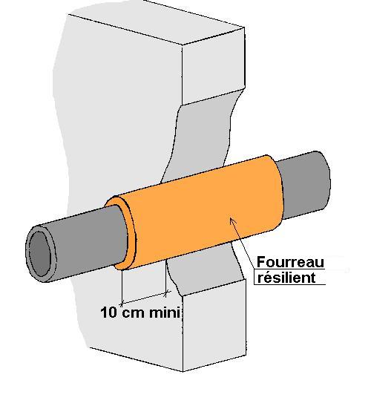 | 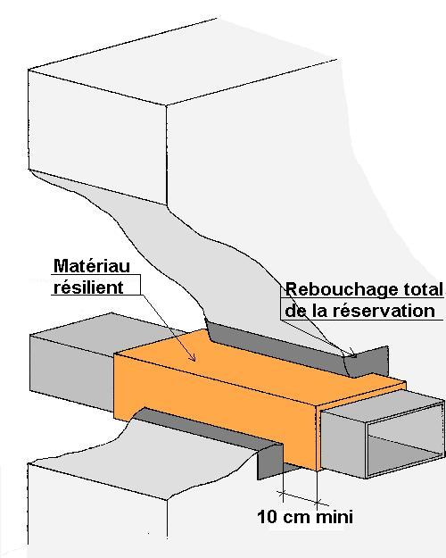
Pour les gaines de ventilation, les traversées de cloisons, de murs et de planchers se feront au moyen d'un matériau résilient. Ce matériau sera largement plus grand que la traversée. Il sera arasé après rebouchage des réservations et peinture éventuelle.
Les canalisations et les gaines seront équipées de colliers antivibratiles dont la garniture insonorisante dépassera le collier et sera adaptée à la charge à porter (les garnitures en feutre sont à proscrire). Ces colliers seront de type MUPRO ou techniquement équivalent soigneusement dimensionnés et serrés au minimum.
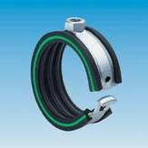  Colliers antivibratiles pour canalisations | 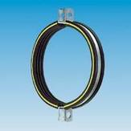  Colliers antivibratiles pour gaines à spirale

La désolidarisation des gaines rectangulaires ainsi que des centrales de ventilation suspendues, se fera à l'aide de supports antivibratiles. Ces supports devront être adaptés au poids des appareils.
La désolidarisation des systèmes de support des conduits et des gaines se fera par interposition de matériau résilient, soit directement sous les conduits, soit sous les pieds des supports qui ne seront pas fixés dans le sol.
Toutes les installations techniques susceptibles de produire des vibrations seront désolidarisées de la structure porteuse au moyen de matériau résilient ou de boîtes à ressort.
Les pompes, surpresseurs, etc. seront équipés de raccords antivibratiles en élastomère. S'ils sont équipés de limiteurs d'élongation, ceux-ci seront logés dans des rondelles en caoutchouc.

Limites de prestations et précautions de mise en œuvre
L'atténuation procurée par les systèmes antivibratiles et/ou les silencieux doit être suffisante pour respecter les niveaux définis ci-dessus au chapitre 4.6.2 tous les équipements de tous les lots étant en fonctionnement.
L'entrepreneur vérifiera que les charges appliquées aux systèmes antivibratiles ne dépassent pas la charge maximale admissible.
L'entrepreneur n'utilisera pas les réservations déjà occupées par un autre corps d'état.
L'attention de l'entrepreneur sera attirée en cours de chantier sur la qualité des rebouchages des réservations tant de passage de canalisations de chauffage que des gaines pour respecter les préconisations d'isolement acoustique.
Lors du rebouchage, l'entreprise devra faire en sorte qu'aucun contact solidien n'existe entre les parois et les gaines et/ou canalisations. Le rebouchage se fera à l'aide d'un matériau possédant une masse surfacique équivalente à celle de la paroi considérée.
L'entrepreneur devra fournir au lot Menuiseries extérieures bois les entrées d'air et leur repérage afin que l'attributaire de ce lot puisse les intégrer dans les menuiseries et/ou coffres de volets roulants.
L'entrepreneur devra prévoir sur les entrées d'air des locaux techniques bruyants (ventilation…) des silencieux à l'intérieur des locaux pour respecter les niveaux sonores à 5 m des façades et/ou en limite de propriété notamment pour la ventilation qui fonctionnera de nuit.
Pour atteindre les objectifs de niveaux sonores en extérieur, les appareils seront choisis de façon à respecter les valeurs limites et/ou équipés de silencieux.

Documents demandés aux entreprises
Tous les documents demandés ci-dessous doivent être transmis simultanément. Dans le cas contraire, une liste des documents manquants accompagnée d'un avis défavorable sera retournée.
Procès verbaux acoustiques donnant l'indice D_{n,e,w} + C et le niveau de puissance acoustique L_{w} des bouches d'extraction et leur repérage ;
Procès verbaux acoustiques donnant l'indice D_{n,e,w} + C_{tr} des entrées d'air et leur repérage ;
Plans des réseaux ;
Documentation des colliers antivibratiles ;
Documentation des matériaux antivibratiles et leurs notes de calculs ;
Niveaux de puissance acoustique des centrales (par bande de fréquence) ;
Niveaux de puissance acoustique des chaudières (par bande de fréquence) ;
Niveaux de régénération des clapets coupe feu ; des registres ; des grilles.

Lot 20 - Plomberie - Sanitaires

Appareillages
La maîtrise d'œuvre rappelle que les équipements des logements et la mise en œuvre doivent être d'une qualité telle qu'elle soit conforme à la réglementation acoustique (arrêtés du 30 juin 1999).
L'entrepreneur soignera la pose des baignoires sur supports antivibratiles et désolidarisées des murs et cloisons par matériau résilient.
Les chasses d'eau seront équipées de robinet à contre pression avec tube plongeur conformément à la norme NF D 12-203.
Le lot Plomberie - Sanitaires choisira des robinetteries NF classées dans le groupe acoustique I. Les canalisations seront équipées de colliers antivibratiles de type MUPRO ou techniquement équivalent, soigneusement dimensionnés et serrés au minimum.
Les appareils muraux seront fixés à l'aide de chevilles antivibratiles à collerette afin d'éviter des ponts phoniques avec les parois (voir ci-dessous). Une bande en caoutchouc (ou autre matériau résilient) sera interposée entre le mur et l'équipement. Il n'y aura aucun contact solidien entre l'équipement et son support.
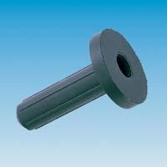
Les bâtis autoportants, qu'ils soient pour les urinoirs, à chasse réservoir ou à chasse directe seront désolidarisés du sol par un matériau antivibratile et fixés à l'aide de chevilles antivibratiles à collerette.
Les cuvettes de WC suspendues seront désolidarisées de la paroi à laquelle elles sont accrochées par des kits de désolidarisation (voir ci-dessous).
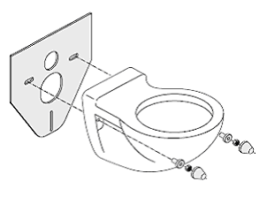
Toutes les installations techniques susceptibles de produire des vibrations seront désolidarisées de la structure porteuse au moyen de matériau résilient ou de boîtes à ressort.
Les pompes, surpresseurs, etc. seront équipés de raccords antivibratiles en élastomère. S'ils sont équipés de limiteurs d'élongation, ceux-ci seront logés dans des rondelles en caoutchouc.
La désolidarisation des systèmes de support des conduits se fera par interposition de matériau résilient, soit directement sous les conduits, soit sous les pieds des supports qui ne seront pas fixés dans le sol.

Canalisations
Les installations de plomberie répondront aux dispositions prévues par le D.T.U. 60.11 relatif au dimensionnement des canalisations d'alimentation en eau froide et eau chaude.
La vitesse d'eau dans les canalisations sera inférieure à 1,5 m/s. La pression de l'eau sera inférieure ou égale à 3 bars. Les réducteurs de pression seront certifiés NF.
Les canalisations seront équipées de colliers antivibratiles de type MUPRO ou techniquement équivalent, soigneusement dimensionnés et serrés au minimum. Dans la mesure du possible, ces canalisations ne seront pas fixées sur les parois légères (masse surfacique < 200 kg/m²) mais contre les parois lourdes du bâtiment.
Collier antivibratile pour canalisations

Pour les tubes de petits diamètres, les traversées de cloisons en plaques de plâtre, de murs et de planchers se feront au moyen d'un manchon résilient de faible épaisseur, de type SOMECA Gainojac, ARMACELL Armaflex ou techniquement équivalent, parfaitement ajusté au diamètre du tube, le manchon étant lui-même soigneusement inséré dans la cloison.
Les dévoiements de chutes après les siphons de sols situés en plafond de pièces principales ou de service d'un autre appartement seront réalisés en PVC multidensité de type GIRPI Friaphon, WAVIN Isophon Sitech 3M ou techniquement équivalent.
Les conduits dévoyés dont une face au moins de la gaine technique est mitoyenne d'une pièce principale seront réalisés en PVC multicouche de type WAVIN Sitech ou GIRPI Friaphon. A défaut (PVC standard ou système NICOLL Chutunic), les canalisations seront enrobées d'une bande plâtrée de 2 cm d'épaisseur minimum sur tout leur linéaire dans la gaine de l'appartement concerné.
En cas de dévoiement, les fixations seront du type MUPRO ou techniquement équivalent, soigneusement dimensionnés et serrés au minimum. Les coudes de dévoiement, seront enrobés d'une épaisseur de 2 cm minimum de bande plâtrée sur un linéaire de 30 cm.
Les diamètres des collecteurs d'EU seront augmentés en raccordement de chaque appareil par un réducteur de type excentré.
Sur les chutes, les embranchements de même section seront inclinés à 45 degrés, les embranchements réduits pourront être raccordés à 90 degrés.

Limites de prestations et précautions de mise en œuvre
Les baignoires seront posées sur des supports antivibratiles et désolidarisées des éléments du bâtiment au moyen de matériaux résilients conformément aux schémas ci-dessous.
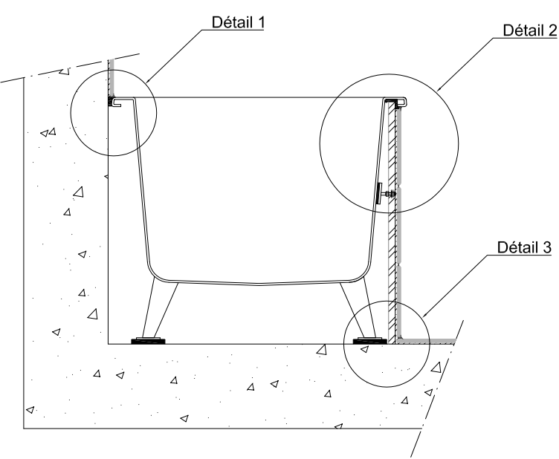 | 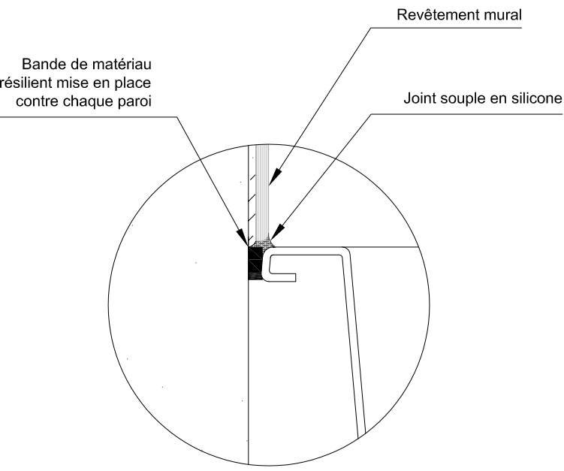  Détail 1
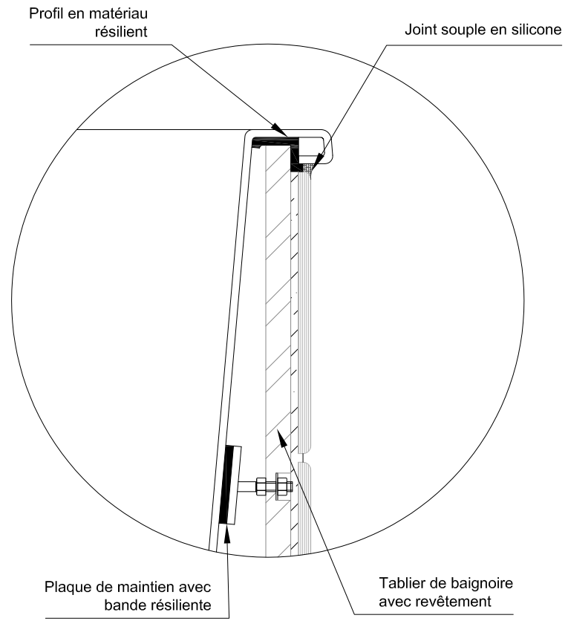  Détail 2 | 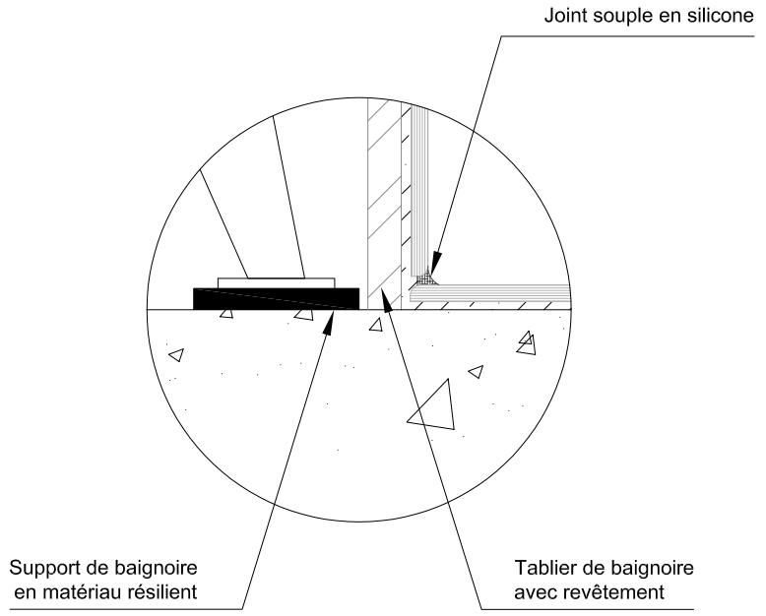  Détail 3

L'atténuation procurée par les systèmes antivibratiles doit être suffisante pour respecter les niveaux définis ci-dessus au chapitre 4.6.2, minorés de 10 unités pour tenir compte du fait que ces niveaux doivent être respectés tous les équipements de tous les lots étant en fonctionnement.
L'entrepreneur vérifiera que les charges appliquées aux systèmes antivibratiles ne dépassent pas la charge maximale admissible.
L'entrepreneur n'utilisera pas les réservations déjà occupées par un autre corps d'état.
L'attention de l'entrepreneur sera attirée en cours de chantier sur la qualité des rebouchages des réservations de passage de conduites pour respecter les préconisations d'isolement acoustique.
Lors du rebouchage, l'entreprise devra faire en sorte qu'aucun contact solidien n'existe entre les parois et les gaines et/ou canalisations. Le rebouchage se fera à l'aide d'un matériau possédant une masse surfacique équivalente à celle de la paroi considérée.

Documents demandés aux entreprises
Tous les documents demandés ci-dessous doivent être transmis simultanément. Dans le cas contraire, une liste des documents manquants accompagnée d'un avis défavorable sera retournée.
Plans des réseaux ;
Documentation des colliers antivibratiles ;
Documentation des matériaux antivibratiles et des boites à ressorts utilisés.

Variantes
Pour toutes les variantes aux solutions types, les entrepreneurs devront fournir à la maîtrise d'œuvre pour agrément, une note de calcul montrant que de la solution est conforme à l'objectif.
Avant toute mise en œuvre d'un produit similaire à celui qui est décrit, les entrepreneurs devront fournir à la maîtrise d'œuvre pour agrément, un procès-verbal de mesure ou une note de calcul montrant que les caractéristiques de chaque matériel ou matériau proposé sont au moins égales à celles préconisées et un échantillon.
Ces procès-verbaux devront être établis par des laboratoires français agréés COFRAC ou des laboratoires européens accrédités par un organisme signataire de l'accord de reconnaissance multilatéral EA.
La maîtrise d'œuvre pourra faire exécuter des essais et/ou mesures à la charge de l'entrepreneur si les procès-verbaux ne sont pas fournis.

Vérification acoustique des ouvrages

Période de préparation - Essais de laboratoire
La vérification de la maîtrise d'œuvre se fera par examen des plans de chantier et/ou d'exécution, des échantillons, des procès-verbaux acoustiques et des avis techniques des matériaux proposés, notamment pour ceux pour lesquels un objectif est demandé.
Ces documents fournis par l'entrepreneur feront alors l'objet d'un avis qui sera donné au maître d'œuvre et au bureau de contrôle.
Les plans d'exécution et/ou de chantier des entrepreneurs feront alors l'objet d'une approbation.
Si les entrepreneurs ne sont pas en mesure de fournir des procès-verbaux acoustiques pour lesquels un objectif est demandé, ils devront faire effectuer à leurs frais des mesurages en laboratoire de certains éléments de leurs ouvrages.

En cours de chantier
La maîtrise d'œuvre pourra à tout moment faire effectuer des mesurages acoustiques à la charge des entrepreneurs si les documents exigés aux chapitres « Solutions types » et/ou « Variantes » ne sont pas fournis ou si des malfaçons étaient constatées.
Ces mesurages seront réalisés conformément aux normes AFNOR NF S 30-010, 31-012, 31-054, 31-055, 31-056 et 31-057.

En fin de chantier - Essais de réception
Le maître de l'ouvrage pourra faire effectuer des mesurages par l'organisme indépendant de son choix. L'objet de ce chapitre est de définir comment seront effectués les mesurages acoustiques de réception.
Dans certains cas, les mesures concernent principalement un lot. Par exemple, les mesures du niveau sonore engendré par les équipements techniques concernent le lot Ventilation - Désenfumage bien que dans ce cas les prestations de quelques autres lots influent également sur le résultat (Terrassement - Gros œuvre, etc.).
Dans d'autres cas, comme dans le cas des isolements aux bruits aériens, les mesures concernent plusieurs lots, dans cet exemple le lot Cloisons - Doublages - Faux Plafonds bien sûr, mais aussi les lots Ventilation - Désenfumage, Plomberie - Sanitaires, Menuiseries intérieures, Terrassement - Gros œuvre.

Généralités
Si les objectifs ne sont pas atteints au cours des mesurages de réception, les mesurages complémentaires après travaux de remise en conformité sont à la charge du ou des lots concernés, désignés par le maître d'ouvrage et le maître d'œuvre, jusqu'au respect des valeurs contractuelles, ainsi que les nouveaux mesurages de réception. Les solutions de remise en conformité seront à faire valider auprès de la maîtrise d'œuvre par les entrepreneurs.
Tous les mesurages seront effectués conformément aux normes AFNOR NF S 31-057, NF S 31-010, NF S 31-012 sauf dérogation spécifiée à la norme.
Cette campagne de mesure fera l'objet d'un rapport qui sera remis au maître d'ouvrage dans lequel les résultats des mesurages effectués seront directement comparés aux valeurs contractuelles après les corrections nécessaires fonction des durées de réverbération et des volumes des locaux.

Chantier
Les entrepreneurs du bâtiment seront tenus de respecter les lois, règlements ainsi que les arrêtés de la ville de Reims, afférents à la protection de l'environnement pendant toute la durée du chantier. Toutes les dispositions qui leur seront imposées par le maître d'ouvrage ou les administrations pour le respect de ces textes seront à la charge des entrepreneurs.
Pendant la période de préparation, les entrepreneurs étudieront sur le plan de chantier les conséquences sonores des implantations des machines et engins vis-à-vis des logements voisins et prendront toutes dispositions nécessaires.
Le chantier sera organisé pour respecter les dispositions de la loi n°92-1444 du 31 décembre 1992 dite « Loi Bruit », avec ses décrets et arrêtés d'application parus, relative à la lutte contre le bruit.
Les matériels de chantier et engins de terrassement utilisés devront être conformes à la réglementation en vigueur : arrêtés du 12 mai 1997 (ou arrêtés du 2 janvier 1986 et du 18 septembre 1987 pour les matériels mis sur le marché avant l’entrée en vigueur de ces textes). Les PV acoustiques devront être fournis.

Les entrepreneurs fourniront à la maîtrise d'œuvre les numéros et les dates d'agrément des engins utilisés sur le chantier ; notamment engins de VRD (pelles, bouteurs, chargeurs…) et de gros-œuvre (grues, compresseurs…). Pour tous ces engins, le niveau de puissance acoustique L_{wA} indiqué lors des procédures d'agrément sera fourni à la maîtrise d'œuvre lors de la période de préparation du chantier.
Tous les travaux produisant des niveaux sonores élevés devront être préalablement déclarés à l'OPC en précisant leur durée. Les entrepreneurs devront en premier lieu utiliser des machines et engins les moins bruyants possibles. En ce qui concerne les brise-béton, les modèles recommandés par l'INRS et la CRAM seront obligatoires (antivibratiles et insonorisés).

Annexe 1 - Définitions

Correction acoustique

Durée de réverbération : T
La durée de réverbération (T ou TR) d’un local est le temps nécessaire pour qu’un son décroisse de 60 dB après coupure brusque de sa source.
Cette grandeur est exprimée en secondes.

Facteur d’absorption : α
Dans une bande de fréquences déterminées, le facteur d’absorption α est le rapport de la puissance acoustique incidente qui est absorbée à la surface de cet élément. Cette grandeur est exprimée par un nombre compris entre 0 et 1.

Indice d’absorption acoustique pondéré : α_{w}
C’est la valeur unique, obtenue par comparaison du spectre d’absorption d’un matériau avec le spectre d’absorption de référence. Cette grandeur est exprimée par un nombre compris entre 0 et 1.

Aire d’absorption équivalente : A
L’aire d’absorption équivalente A d’un matériau est le produit de l’indice α_{w} par la surface du matériau de correction acoustique. Cette grandeur est exprimée en m².

Isolements aux bruits aériens

Indice d’affaiblissement acoustique standardisé : R_{w} (C;C_{tr})
C’est l’affaiblissement obtenu par un élément (paroi, porte …) testé en laboratoire.
Il faut distinguer cette valeur (obtenue dans des conditions spécifiques) de l’isolement acoustique standardisé pondéré (obtenu sur chantier) qui tient compte des transmissions indirectes provenant des autres parois (sol, plafond, façade, …). Des différences allant jusqu’à 15 dB peuvent être constatées.
Cet indice dépend du type de bruit considéré :
– pour le bruit rose : R_{A} = R_{w} + C ;
– pour le bruit routier : R_{A,tr} = R_{w} + Ctr.
Cette grandeur est exprimée en décibels (dB).
Pour la suite de notre étude, nous utiliserons les indices R_{A} et R_{A,tr}

Isolement acoustique brut : D
L’isolement acoustique brut d’une paroi se caractérise par la différence entre le niveau sonore émis d’un côté d’une paroi et le niveau sonore reçu de l’autre côté de cette même paroi :
D = L_{émis} – L_{reçu}
Cette grandeur est exprimée en décibels (dB) par bande d’octave.

Isolement acoustique standardisé : D_{nT}
L’isolement acoustique standardisé d’une paroi est l’isolement brut, corrigé de la durée de réverbération du local de réception : D_{nT} = D + 10 log
Avec D : l’isolement acoustique brut ;
T₀ : la durée de réverbération du local de référence ;
T : la durée de réverbération du local de réception.
Cette grandeur est exprimée en décibels (dB) par bande d’octave.

Isolement acoustique standardisé pondéré : D_{nT,w} (C;C_{tr})
Ces valeurs sont obtenues en comparant la courbe d’isolement acoustique standardisé avec des courbes de référence, qui dépendent du type de bruit considéré :
– pour le bruit rose : D_{nT,A} = D_{nT,w} + C ;
– pour le bruit routier : D_{nT,A,tr} = D_{nT,w} + C_{tr}
Cette grandeur est exprimée en décibels (dB).
Pour la suite de notre étude, nous utiliserons les indices D_{nT,A} et D_{nT,A,tr} en fonction du type d’isolement acoustique standardisé pondéré recherché.

Isolement normalisé d’un petit élément de construction : D_{n,e,w} (C;C_{tr})
Cet indice concerne les petits éléments de construction participant à l’isolement (bouches d’extraction, entrées d’air en façade, coffres de volets roulants…).
Le calcul de la valeur s’effectue en prenant comme référence un bruit rose ou un bruit routier, selon que l’élément participe à la transmission aérienne entre logements ou vers l’espace extérieur.

Isolement aux bruits de chocs

Niveau du bruit de choc : L_{j}
C’est le niveau de pression acoustique dans le local de réception lorsque le plancher en essai est excité par la machine à chocs normalisée.
Cette grandeur est exprimée en décibels (dB) par bande d’octave.

Niveau du bruit de choc standardisé : L’_{nT}
C’est le niveau de pression brut du bruit de chocs corrigé de la durée de réverbération du local de réception :
L’_{nT} = L_{j} – 10 log
Avec L_{j} : le niveau du bruit de choc ;
T₀ : la durée de réverbération de référence ;
T : la durée de réverbération du local de réception.
Cette grandeur est exprimée en décibels (dB) par bande d’octave.

Niveau pondéré du bruit de chocs standardisé : L’_{nT,w}
C’est le niveau du bruit de choc standardisé comparé à la courbe de référence.
Cette grandeur est exprimée en décibels (dB).

Réduction du niveau du bruit de chocs pondéré : ΔL_{w}
Cette valeur exprime l’efficacité de réduction des bruits de chocs des revêtements de sol.
Cette grandeur est exprimée en décibels (dB).

Niveaux de bruits des équipements

Niveau de bruit d'un équipement : L_{nA}
Le niveau de bruit d'un équipement est le niveau de pression acoustique dans le local de réception lorsque l'équipement est en fonctionnement. Cette grandeur est exprimée en décibels pondérés A (dB(A)).

Niveau de bruit normalisé d'un équipement : L_{nAT}
Le niveau de bruit normalisé maximal admissible dans un local : L_{nAT} est le niveau maximal obtenu lorsque toutes les sources dues aux équipements du bâtiment sont en fonctionnement simultanément.
L_{nAT} = L_{nA} – 10 log
Avec L_{nA} : le niveau de pression acoustique ;
T₀ : la durée de réverbération de référence ;
T : la durée de réverbération du local de réception.
Cette grandeur est exprimée en décibels pondérés A (dB(A)).

Niveau de bruit à l’extérieur : L_{p}
C’est le niveau de pression acoustique maximal admissible en limite de propriété pour les bruits émis par les installations techniques du présent projet.
Cette grandeur est exprimée en décibels pondérés A (dB(A)).

Niveau de puissance acoustique d'une source sonore : L_{w}
C'est la quantité d'énergie acoustique que la source sonore rayonne par unité de temps. Contrairement au niveau de pression acoustique, le niveau de puissance ne dépend pas de l'environnement de mesure (distance par rapport à la source, réverbération du site, directivité de la source...).
Cette grandeur est exprimée en décibels pondérés A (dB(A)).

Tolérances de mesurages
Réglementairement les valeurs d’isolement seront mesurées avec une tolérance de 3 dB et de niveaux de bruit avec une tolérance de 3 dB(A).
La tolérance sur la mesure de la durée de réverbération sera de ± 10% de l’objectif.
Néanmoins l’objectif fixé par la maîtrise d’œuvre sera la valeur d’objectif définie par le maître d’ouvrage et ne comporte pas de tolérance au niveau de la conception.

Annexe 2 - Réglementations

Dispositions générales
– Loi n° 92-1444 du 31 décembre 1992 relative à la lutte contre le bruit (modifiée par la loi n° 92-1476 du 31 décembre 1992 et la loi n° 95-101 du 2 février 1995).
– Articles L 111-11 à L 111-20, R 111-23-1 à R 111-23-3 du code de la construction et de l’habitation.
– Loi n° 78-12 du 4 janvier 1978 relative à la responsabilité et à l’assurance dans le domaine de la construction.
– Arrêté du 23 juin 1978 relatif aux installations fixes destinées au chauffage et à l’alimentation en eau chaude sanitaire des bâtiments d’habitation, de bureaux ou recevant du public.
– Décret n° 95-20 du 9 janvier 1995 pris pour l’application de l’article L 111-11-1 du code de la construction et de l’habitation et relatif aux caractéristiques acoustiques de certains bâtiments autres que d’habitation et de leurs équipements.
– Arrêté du 30 mai 1996 relatif aux modalités de classement des infrastructures de transports terrestres et à l’isolement acoustique des bâtiments d’habitation dans les secteurs affectés par le bruit.
– Arrêté du 1er août 2006 fixant les dispositions prises pour l’application des articles R. 111-19 à R. 111-19-3 et R. 111-19-6 du code de la construction et de l’habitation relatives à l’accessibilité aux personnes handicapées des établissements recevant du public et des installations ouvertes au public lors de leur construction ou de leur création.
– Arrêté du 26 janvier 2007 modifiant l’arrêté du 17 mai 2001 modifié, fixant les conditions techniques auxquelles doivent satisfaire les distributions d’énergie électrique.
– PLU de la commune de Reims indiquant les zones de protection acoustique.

Bâtiments d’habitation
Les logements de fonction sont soumis à la réglementation concernant les bâtiments à usage d’habitation.
– Code de l’urbanisme : articles L 147-1 à L 147-8 et R 147-1 à R 147-11.
– Circulaire du 19 janvier 1988 relative à l’urbanisme au voisinage des aérodromes.(Si aérodrome)
– Arrêté du 30 juin 1999 relatif aux caractéristiques acoustiques des bâtiments d’habitation.
– Arrêté du 30 juin 1999 relatif aux modalités d’application de la réglementation acoustique.
– Circulaire n° 2000-5 du 28 janvier 2000 relative à l’application de la réglementation acoustique dans les bâtiments d’habitation neufs.
NOTA : Il n’existe pas de réglementation applicable aux constructions existantes sauf en cas d’agrandissement et/ou de surélévation. Dans ce cas, la réglementation ne s’applique qu’aux parties nouvelles.
Pour cette opération, les objectifs ont donc été établis à partir du programme et du souhait du maître d’ouvrage de s’approcher au plus près de la réglementation des bâtiments neufs tout en restant dans une faisabilité économique.

Protection du voisinage
– Décret n° 2006-1099 du 31 août 2006 relatif à la lutte contre les bruits de voisinage et modifiant le code de la santé publique.
– Arrêté du 5 décembre 2006 relatif aux modalités de mesure des bruits de voisinage.
– Circulaire du 27 février 1996 relative à la lutte contre les bruits de voisinage.

Matériels et engins de chantier
– Décret n° 95-79 du 23 janvier 1995 fixant les prescriptions prévues par l’article 2 de la loi n° 92-1444 du 31 décembre 1992 relative à la lutte contre le bruit et relatives aux objets bruyants et aux dispositifs d’insonorisation.
– Directive 2000/14/CE du Parlement européen et du Conseil du 8 mai 2000 concernant le rapprochement des législations des États membres relatives aux émissions sonores dans l’environnement des matériels destinés à être utilisés à l’extérieur des bâtiments.
– Arrêtés des 18 mars 2002 et 21 avril 2004 relatifs aux émissions sonores dans l’environnement des matériels destinés à être utilisés à l’extérieur des bâtiments.

Installations classées pour la protection de l'environnement
– Arrêté du 20 août 1985 relatif aux bruits aériens émis dans l'environnement par les installations classées pour la protection de l'environnement.
– Arrêté du 23 janvier 1997 relatif à la limitation des bruits émis dans l'environnement par les installations classées pour la protection de l'environnement.
– Circulaire du 23mars 1986 relative aux vibrations mécaniques émises dans l'environnement par les installations classées pour la protection de l'environnement.

Annexe 3 - Normes
– NF S 30-010 Courbes NR d’évaluation du bruit.
– NF S 31-010 Caractérisation et mesurage des bruits de l’environnement - Méthodes particulières de mesurage.
– NF S 31-014 Mesurage en laboratoire du bruit des robinetteries et des équipements hydrauliques utilisés dans les installations d’eau.
– NF S 31-045 Mesurage du pouvoir d’isolation acoustique des éléments de construction et de l’isolement des immeubles. Mesurage en laboratoire du pouvoir d’isolation acoustique au bruit aérien des éléments de construction de petites dimensions.
– NF S 31-050 Mesurage du pouvoir d’isolation acoustique des éléments de construction et de l’isolement des immeubles. Spécifications relatives aux postes d’essais.
– NF S 31-051 Mesurage du pouvoir d’isolation acoustique des éléments de construction et de l’isolement des immeubles. Mesurage en laboratoire du pouvoir d’isolation acoustique au bruit aérien des éléments de construction.
– NF S 31-053 Mesurage du pouvoir d’isolation acoustique des éléments de construction et de l’isolement des immeubles. Mesurage en laboratoire de la réduction de la transmission du bruit de choc par les revêtements de sol et les dalles flottantes.
– NF S 31-057 Vérification de la qualité acoustique des bâtiments (code d’essais).
– NF EN ISO 3382-2 : 2008 Mesurage des paramètres acoustiques des salles – Partie 2 : Durée de réverbération des salles ordinaires.
– NF EN ISO 3822-1 Mesurage en laboratoire du bruit émis par les robinetteries et les équipements hydrauliques utilisés dans les installations de distribution d’eau – Partie 1 : méthode de mesurage.
– NF EN ISO 3822-2 Mesurage en laboratoire du bruit émis par les robinetteries et les équipements hydrauliques utilisés dans les installations de distribution d’eau – Partie 2 : conditions de montage et de fonctionnement des robinets de puisage et des robinetteries.
– NF EN ISO 3822-3 Mesurage en laboratoire du bruit émis par les robinetteries et les équipements hydrauliques utilisés dans les installations de distribution d’eau – Partie 3 : conditions de montage et de fonctionnement des robinetteries et des équipements hydrauliques en ligne.
– NF EN ISO 3822-4 Mesurage en laboratoire du bruit émis par les robinetteries et les équipements hydrauliques utilisés dans les installations de distribution d’eau – Partie 4 : conditions de montage et de fonctionnement des équipements spéciaux.
– NF EN ISO 717-1 Évaluation de l’isolement acoustique des immeubles et des éléments de construction. Isolement aux bruits aériens.
– NF EN ISO 717-2 Évaluation de l’isolement acoustique des immeubles et des éléments de construction. Protection contre le bruit de choc.
– NF EN ISO 140-3 Mesurage de l’isolement acoustique des immeubles et des éléments de construction. Mesurage en laboratoire de l’affaiblissement des bruits aériens par les éléments de construction.
– NF EN ISO 140-4 Mesurage de l’isolement acoustique des immeubles et des éléments de construction. Mesurage in situ de l’isolement aux bruits aériens entre pièces.
– NF EN ISO 140-5 Mesurage de l’isolement acoustique des immeubles et des éléments de construction. Mesurage in situ de la transmission des bruits aériens par les éléments de façade et les façades.
– NF EN ISO 140-6 Mesurage de l’isolation acoustique des immeubles et des éléments de construction. Mesurage en laboratoire de l’isolation des sols aux bruits de chocs.
– NF EN ISO 140-7 Mesurage de l’isolation acoustique des immeubles et des éléments de construction. Mesurage sur place de l’isolation des sols aux bruits de chocs.
– NF EN ISO 140-8 Mesurage de l’isolation acoustique des immeubles et des éléments de construction. Mesurage en laboratoire de la réduction de la transmission des bruits de chocs par les revêtements de sol sur plancher normalisé.
– NF EN ISO 10052 Mesurages in situ de l’isolement aux bruits aériens et de la transmission des bruits de choc ainsi que du bruit des équipements - Méthode de contrôle.
– NF EN 20140-9 Mesurage de l’isolement acoustique des immeubles et des éléments de construction. Mesurage en laboratoire de l’isolation au bruit aérien de pièce à pièce par un plafond suspendu surmonté d’un vide d’air.
– NF EN 20140-10 Mesurage de l’isolement acoustique des immeubles et des éléments de construction. Mesurage en laboratoire de l’isolation au bruit aérien de petits éléments de construction.

Annexe 4 - Notes de calcul
L'ensemble des fiches de calculs acoustiques sont regroupées dans un cahier joint au CCTP s'intitulant « Annexe 4 : Fiches de calculs acoustiques ».

Isolement de façade
Les pièces modélisées sont choisies dans un rapport taille de la pièce / surface vitrée présentant le cas le plus défavorable pour chaque façade : les surfaces des pièces sélectionnées sont les plus petites présentes dans le projet avec la surface vitrée la plus importante.
D'autre part, nous considérons que chaque menuiserie comporte deux entrées d'air.
Les calculs d'isolements aux bruits extérieurs fournis, permettant de généraliser pour chaque façade du projet les préconisations réalisées, sont les suivants :
– Pièce principale T1 – Façade est – R+1 ;
– Pièce principale T2 – Façades est et ouest – R+2, R+3, R+4 ;
– Salle petits déjeuners – RdC ;
– Local lingerie sale – RdC.

Isolement aux bruits aériens
Pour les logements mitoyens (horizontal et vertical), les objectifs d'isolement aux bruits aériens sont fixés à D_{nT,A} ≥ 53 dB entre pièces principales (chambre et séjour) et D_{nT,A} ≥ 50 dB entre pièces humides (salle de bain, salle d'eau, cuisine).
Pour les logements séparés des circulations communes intérieures au bâtiment que par une porte palière ou une porte palière et une porte de distribution (horizontal), les objectifs d'isolement aux bruits aériens sont fixés à D_{nT,A} ≥ 40 dB avec les pièces principales (chambre et séjour) et D_{nT,A} ≥ 37 dB avec les pièces humides (salle de bain, salle d'eau, cuisine).
Les calculs d'isolements aux bruits aériens fournis, permettant de généraliser pour l'ensemble du projet les préconisations réalisées, sont les suivants :
Horizontal : – Pièce principale C - RdC / Pièce principale D - RdC ;
– Pièce principale A - R+2 / Pièce principale B - R+2 ;
– Pièce principale C - R+2 / Pièce principale D - R+2 ;
– Pièce principale B - R+4 / Pièce principale A - R+4 ;
– Mezzanine B - R+3 / Mezzanine A - R+3 ;
– Circulation - RdC / Logement - RdC ;
– Circulation - R+1 / Logement - R+1 ;
– Salle de bain A - R+1 / Salle de bain B - R+1 ;
– Accueil / Bureau.
Vertical : – Pièce principale B - R+1 / Pièce principale B - R+2 ;
– Pièce principale B - R+4 / Pièce principale B - R+3 ;
– Salle de bain B - R+2 / Salle de bain A – R+1.
Diagonal : – Pièce principale A - R+1 / Pièce principale B - R+2 ;
– Pièce principale B - R+4 / Pièce principale A - R+3 ;
– Salle de bain A - R+2 / Salle de bain B - R+1 ;
– Salle de bain B - R+2 / Pièce principale A – R+1.

Isolement aux bruits de chocs
La constitution des parois horizontales et verticales doit être telle que le niveau de pression pondéré du bruit de choc perçu dans chaque pièce principale (chambre et séjour) d'un logement donné soit L'_{nT,w} ≤ 58 dB, lorsque des impacts sont produits dans des locaux extérieurs à ce logement.
Les calculs d'isolements aux bruits d'impacts fournis, permettant de généraliser pour l'ensemble du projet les préconisations réalisées, sont les suivants :
Horizontal : – Pièce principale C - RdC / Pièce principale D - RdC ;
– Pièce principale A - R+1 / Pièce principale B - R+1 ;
– Pièce principale B - R+4 / Pièce principale A - R+4 ;
– Mezzanine B - R+3 / Mezzanine A - R+3 ;
– Circulation - RdC / Logement - RdC ;
– Circulation - R+1 / Logement – R+1.
Vertical : – Pièce principale B - R+2 / Pièce principale B - R+1 ;
– Pièce principale B - R+4 / Pièce principale B - R+3.
Diagonal : – Pièce principale A - R+2 / Pièce principale B - R+1 ;
– Pièce principale B - R+4 / Pièce principale A - R+3 ;
– Salle de bain B - R+2 / Pièce principale A – R+1 ;
– Mezzanine A - R+3 / Logement B – R+3.

Traitements acoustiques des parties communes
Dans les halls d'entrée et les circulations communes sur lesquels donnent des logements, la réglementation impose une surface de revêtements absorbants correspondant au minimum au quart de la surface au sol de ces circulations.
Les calculs de durées de réverbération et de surface absorbante, permettant de généraliser pour l'ensemble du projet les préconisations réalisées, sont les suivants :
– Accueil - RdC ;
– Salle petits déjeuners - RdC ;
– SAS Entrée – RdC.

Les pièces principales d'un logement sont la salle à manger, le séjour et les chambres.
Les pièces de services d'un logement sont la cuisine (si cuisine non ouverte sur le séjour) et les salles d'eau.
E.A. :entrée d'air

